บทที่ 10

ระบบประสาท

Nervous system

ระบบประสาทเป็นระบบหนึ่งที่ร่างกายใช้ในการควบคุมการทำงานของระบบต่างๆ ในร่างกายเพื่อให้ร่างกายมีการทำงานที่เหมาะสมและสัตว์มีชีวิตอยู่รอดได้ โดยจะทำงานร่วมกับระบบต่อมไร้ท่อ และระบบภูมิคุ้มกัน ศูนย์ควบคุมของระบบประสาท ได้แก่ สมองส่วนต่างๆ และไขสันหลัง ระบบประสาทจะมีตัวรับความรู้สึก (receptor) ของเซลล์ประสาท ทำหน้าที่เป็นตัวนำความรู้สึกที่ได้จากการกระตุ้นของสิ่งเร้าทั้งจากภายใน และภายนอกร่างกาย ในรูปของกระแสประสาท (impulse) ผ่านเซลล์ประสาทรับความรู้สึก (sensory neuron) ที่เรียงต่อกันเป็นสาย เพื่อส่งกระแสประสาทไปยังสมองและไขสันหลัง ให้เซลล์ประสาทในส่วนนั้นๆแปรผล เพื่อตอบสนองความรู้สึกที่ได้จากการกระตุ้นของสิ่งเร้า จากนั้นจึงส่งคำสั่งเป็นสัญญาณประสาทออกจากสมองและไขสันหลังโดยผ่านเซลล์ประสาทสั่งการ (motor neuron) ไปยังอวัยวะเป้าหมาย (effectors) ต่างๆ เช่น กล้ามเนื้อ ผิวหนัง ต่อมไร้ท่อ และอวัยวะต่างๆ เพื่อให้อวัยวะนั้นๆ ทำงานต่อไป ระบบประสาทประกอบด้วยเนื้อเยื่อประสาท (nervous tissue) ซึ่งเป็นเนื้อเยื่อพื้นฐานชนิดหนึ่งที่พบได้ทั่วไปในร่างกาย ทำหน้าที่รับความรู้สึกจากสิ่งกระตุ้นจากภายในและภายนอกร่างกาย เพื่อให้ร่างกายมีการตอบสนอง

ในเนื้อเยื่อประสาทประกอบด้วยเซลล์ 2 ประเภท คือ เซลล์ประสาท (nerve cell or neuron) ซึ่งมีหน้าที่โดยตรงกับการสั่งการ หรือ ควบคุมการทำงานของร่างกาย ส่วนเซลล์เกี่ยวพันประสาท หรือ เซลล์ค้ำจุนประสาท (supporting cell) บางครั้งอาจเรียกว่าเกลียเซลล์ หรือ นอยโรเกลีย (glial cell or glia or neuroglia) ไม่ได้มีหน้าที่โดยตรงในการส่งกระแสประสาท (impulse) แต่ทำหน้าที่เป็นแหล่งอาหารให้เซลล์ประสาท หรือเกี่ยวข้องกับการป้องกันอันตรายให้แก่เซลล์ประสาท

1.โครงสร้างพื้นฐานของเซลล์ประสาท (basic structure of nerve cell)

1.1 เซลล์ประสาท คือ โครงสร้างพื้นฐานที่สำคัญของระบบประสาท ทำหน้าที่รับความรู้สึก และส่งกระแสประสาทไปตามส่วนต่างๆ ทั่วร่างกาย ประกอบด้วยโครงสร้างพื้นฐานที่สำคัญ 2 ส่วน คือ ตัวเซลล์ประสาท และไยประสาทหรือส่วนยื่นที่ออกจากตัวเซลล์ประสาทเป็นส่วนของไซโตพลาสซึมของเซลล์ มี 2 ส่วน คือ เด็นไดรท์ (dendrite) และ เอ๊กซอน (axon) โดยเด็นไดรท์มีจำนวนมากและมีขนาดสั้นกว่าทำหน้าที่รับกระแสความรู้สึก ส่วนเอ๊กซอนมีเพียงหนึ่งแขนงเท่านั้นและทำหน้าที่ส่งกระแสประสาทหรือนำคำสั่งออกจากเซลล์เพื่อไปสั่งการเซลล์อื่น

โครงสร้างพื้นฐานเซลล์ประสาทอาจแบ่งออกตามหน้าที่ได้ 4 ส่วน คือ เด็นไดรท์ (dendrite) ตัวเซลล์ประสาท (cell body or nerve cell body or soma) เอ๊กซอน (axon) และ บริเวณปลายสุดของเอ๊กซอนของเซลล์ประสาทที่มีลักษณะโป่งออก ซึ่งภายในมีถุงของสารเคมีบรรจุอยู่ (presynaptic terminals or synaptic boutons)

1) เด็นไดรท์ (dendrite) เป็นส่วนของไซโตพลาสซึมของเซลล์ประสาทที่แยก หรือ แตกแขนงออกมาจากตัวเซลล์ อาจเรียกว่า เด็นไดรท์เป็นใยประสาท (cell process) ประเภทหนึ่ง เมื่อแตกออกจากตัวเซลล์แล้วจะมีการแตกแขนงเป็นกิ่งก้าน คล้ายกับการแตกกิ่งก้านของต้นไม้ เซลล์ประสาทแต่ละเซลล์อาจมีส่วนของเด็นไดรท์มากกว่า 1 แขนงก็ได้ แต่เด็นไดรท์มักเป็นใยประสาทแขนงสั้นๆ ทำหน้าที่นำกระแสประสาทเข้าสู่ตัวเซลล์ และ ใกล้ๆกับเด็นไดรท์ของเซลล์ประสาทตัวหนึ่ง มักจะพบส่วนปลายของเอ๊กซอนของเซลล์ประสาทอีกตัวหนึ่งมาติดอยู่ใกล้ๆ กันเสมอ

2) ตัวเซลล์ประสาท (cell body) ประกอบด้วยนิวเคลียส (nucleus) และ ไซโตพลาสซึม (cytoplasm) หรือเรียกอีกอย่างหนึ่งว่า นอยโรพลาสซึม (neuroplasm) ซึ่งเป็นส่วนของของเหลว ที่มีออร์แกนเนลล์ชนิดต่างๆ เช่น ไมโตคอนเดรีย เอ็นโดพลาสมิกเรคติคิวลั่ม กอลจิบอดี้ และ นีสเซิลบอดี้ (Nissle’s bodies) เป็นส่วนประกอบ เซลล์ประสาทมีรูปร่าง และขนาดที่แตกต่างกัน เช่น มีรูปวงรี รูปวงกลม หรือ รูปดาว เป็นต้น
3) เอ๊กซอน (axon) เป็นส่วนของใยประสาทเช่นเดียวกับเด็นไดรท์ แตกต่างกันที่แต่ละเซลล์ประสาทจะมีเอ๊กซอนเพียงอันเดียวเท่านั้น โดยทั่วไปเอ๊กซอนจะยาวกว่าเด็นไดรท์ ทำหน้าที่นำกระแสประสาทออกจากตัวเซลล์ เพื่อส่งกระแสประสาท หรือคำสั่งไปยังเซลล์ประสาทตัวอื่นๆ หรือ เซลล์อื่นๆในร่างกาย เอ๊กซอนมีลักษณะเป็นแท่ง หรือ เป็นท่อนยาวๆ เอ็กซอนอาจมีการแตกกิ่งแขนงได้บ้างเรียกว่า เอ๊กซอนคลอแลคเทอรัล (axon collateral) เอ๊กซอนที่มีขนาดยาวๆมักถูกหุ้มด้วยเยื่อไขมันสีขาว (white lipid) ประเภทสฟินโกไมอีลิน (sphingomyelin) เรียกว่า เยื่อไมอีลิน (myelin sheath) เพื่อทำหน้าที่ป้องกันอันตรายให้แก่เอ๊กซอน หรือเป็นอาหารให้แก่เซลล์ประสาทที่มีเอ๊กซอนยาวๆ และเป็นฉนวนไฟฟ้า ลักษณะของเยื่อไมอีลินที่หุ้มเอ๊กซอนจะมีลักษณะเป็นปล้องๆ เนื่องจากเซลล์ที่สร้างเยื่อไมอีลินนั้นมีขนาดเล็กกว่าเอ็กซอน จึงทำให้เกิดรอยต่อของเยื่อไมอีลิน (เป็นบริเวณของเอ๊กซอนที่ไม่มีเยื่อไมอีลินหุ้ม) เรียกว่า โนดออฟเรนเวียร (Node of ranvier) การเคลื่อนที่ของกระแสประสาทบนเอ๊กซอนที่มีเยื่อไมอีลินหุ้มจึงมีลักษณะกระโดดเป็นช่วงๆ ระหว่างรอยต่อของเยื่อไมอีลิน (Node of ranvier) แต่ละอัน (saltatory conduction of action potential in myelinated neuron) ดังนั้น การนำกระแสประสาทบนเอ๊กซอนของเซลล์ประสาทที่มีเยื่อไมอีลินหุ้ม (myelinated neuron) จึงเกิดขึ้นได้รวดเร็วกว่าการนำกระแสประสาทบนเอ๊กซอนเซลล์ประสาทที่เอ๊กซอนที่ไม่มีเยื่อไมอีลินหุ้ม (action potential in non myelinated neuron)
สำหรับเอ๊กซอนที่ไม่มีเยื่อไมอีลินหุ้มสามารถแบ่งออกตามหน้าที่ได้เป็น 3 ประเภท คือ เอ๊กซอนของเซลล์ประสาทรับความรู้สึก (sensory nerve fiber) เอ๊กซอนของเซลล์ประสาทสั่งการ (motor nerve fiber) และ เอ๊กซอนของเซลล์ประสาทที่ทำหน้าที่ประสานงาน (associative nerve fiber or associative nerve fiber) ซึ่งเป็นเซลล์ประสาทที่พบในสมองและไขสันหลังเท่านั้น
4) บริเวณปลายสุดของเอ๊กซอนของเซลล์ประสาท เป็นส่วนปลายสุดของเอ็กซอนที่มีลักษณะโป่งออกเป็นถุงหรือเป็นปมเล็กๆ (synaptic knob) เป็นบริเวณที่นำส่งสารเคมีออกจากเซลล์เพื่อไปกระตุ้นเซลล์ที่อยู่ใกล้เคียง โดยจุดสัมผัสระหว่างปลายของเอ็กซอนกับเซลล์อื่นจะเรียกว่า ไซแนปส์ (synapse)
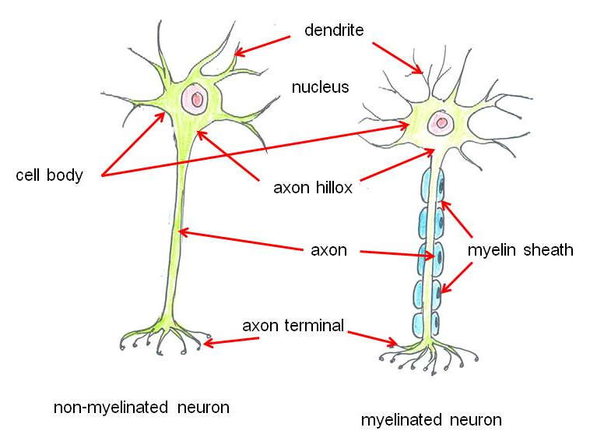
ภาพที่ 10.1 ส่วนประกอบของเซลล์ประสาททีมีเยื่อไมอิลินหุ้ม และไม่มีเยื่อไมอิลินหุ้ม

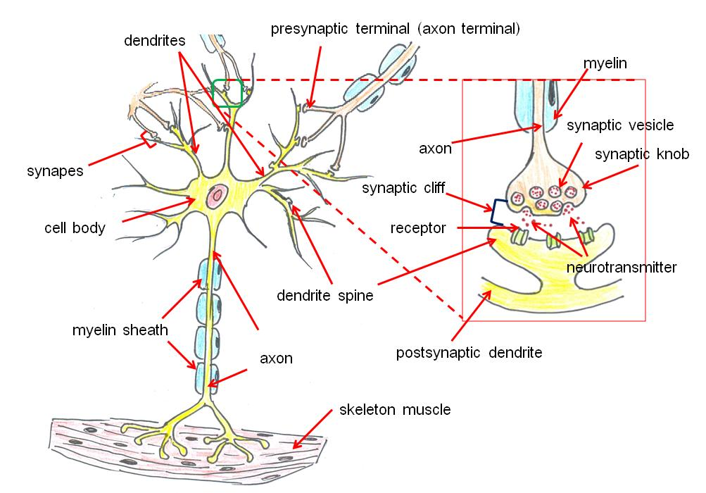
ภาพที่ 10.2 ส่วนประกอบของเซลล์ประสาทตามหน้าที่

1.2 ประเภทของเซลล์ประสาท

เซลล์ประสาทสามารถแบ่งประเภทออกได้ตามจำนวนใยประสาทที่ยื่นออกจากตัวเซลล์ หรือแบ่งประเภทตามการทำหน้าที่ของเซลล์ หรืออาจแบ่งประเภทตามเยื่อหุ้มเอ็กซอน ดังนี้
1) การแบ่งเซลล์ประสาทตามโครงสร้าง หรือ แบ่งตามจำนวนใยประสาทที่ยื่นออกมาจากตัวเซลล์ แบ่งออกได้เป็น 3 ประเภท ได้แก่ เซลล์ประสาทขั้วเดียว (unipolar neuron) เซลล์ประสาทสองขั้ว (bipolar neuron) และเซลล์ประสาทหลายขั้ว (multipolar neuron) ดังแสดงในภาพที่ 3. 2
ก.เซลล์ประสาทขั้วเดียว คือ เซลล์ประสาทที่มีใยประสาทยื่นออกจากตัวเซลล์เพียงแขนงเดียว จากนั้นจึงแยกออกเป็น 2 ใยประสาท คือ เด็นไดรท์ และ เอ๊กซอน ส่วนใหญ่เอ๊กซอนจะยาวกว่าเด็นไดรท์ และที่ปลายสุดของเด็นไดรท์จะเปลี่ยนรูปร่างเป็นส่วนรับความรู้สึก (receptor) เพื่อทำหน้าที่รับความรู้สึกจากสิ่งเร้าต่างๆ เซลล์ประสาทชนิดนี้มักพบที่ปมประสาทรับความรู้สึกบริเวณไขสันหลัง (dorsal root ganglion) ซึ่งเป็นเซลล์ประสาทรับความรู้สึก (sensory neuron) เซลล์ประสาทประเภทนี้พบได้น้อย ส่วนใหญ่พบในระยะที่เป็นตัวอ่อน
ข.เซลล์ประสาทสองขั้ว คือ เซลล์ประสาทที่มีใยประสาทยื่นออกมาจากตัวประสาท 2 แขนง และอยู่ตรงกันข้าม คือ เอ๊กซอนอยู่ด้านหนึ่ง และเด็นไดรท์อยู่อีกด้านหนึ่ง มีความยาวใกล้เคียงกัน เช่น เซลล์ประสาทที่เรติน่า (retina) ของลูกตา เซลล์ประสาทของตุ่มรับรส (taste buds) ของลิ้น และ เซลล์ประสาทที่เยื่อบุผิวของช่องจมูก (olfactory epithelium) เป็นต้น
ค.เซลล์ประสาทหลายขั้ว คือ เซลล์ประสาทที่มีใยประสาทยื่นออกจากตัวเซลล์จำนวนมากในหลายทิศทาง แต่มีเอ๊กซอนเพียง 1 แขนงเท่านั้น เป็นเซลล์ประสาทที่พบมากที่สุดในร่างกาย เช่น เซลล์ประสาทสั่งการ (motor neuron) ในส่วนสมอง และไขสันหลัง และเซลล์ประสาทที่คั่นกลาง หรือ เชื่อมระหว่างเซลล์ประสาทรับความรู้สึก (interneuron) เซลล์ประสาทหลายขั้วอาจแบ่งแยกออกตามลักษณะรูปร่างของเซลล์ได้ เช่น เซลล์ประสาทที่มีรูปร่างคล้ายดาว (satellite cell) พบในสมองและไขสันหลัง ตัวเซลล์ประสาทจะอยู่ในสมองหรือไขสันหลัง แต่ส่วนเอ๊กซอนจะยื่นออกไปเป็นเส้นประสาทสมอง (cranial nerve) และ เส้นประสาทไขสันหลัง (spinal nerve) สำหรับเซลล์ประสาทรูปร่างคล้ายรูปปิรามิด (pyramidal cell) พบที่เนื้อสมองส่วนนอกของสมองส่วนหน้า (cerebral cortex) เซลล์ประสาทที่มีรูปร่างคล้ายกระถางต้นไม้ (purkinge cell) พบได้ที่เนื้อสมองชั้นนอกของสมองส่วนหลัง (cerebellum) ส่วนใหญ่เซลล์ประสาทที่พบในสัตว์เลี้ยงลูกด้วยนมเป็นเซลล์ประสาทชนิดสองขั้ว และเซลล์ประสาทชนิดหลายขั้ว

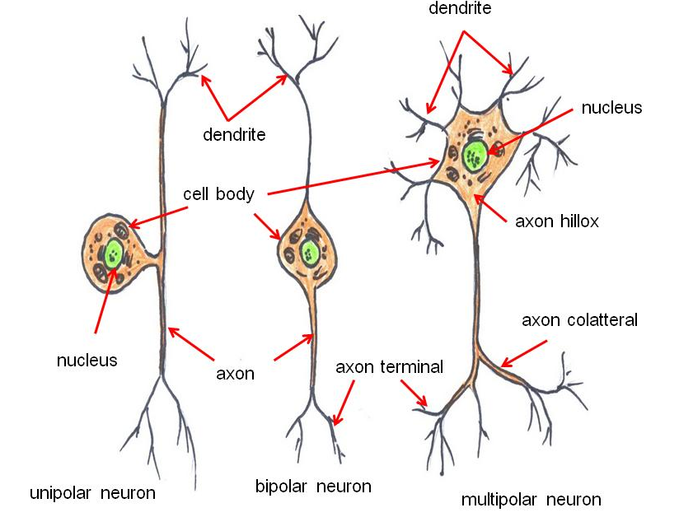

ภาพที่ 10.3 การแบ่งเซลล์ประสาทตามโครงสร้าง

2) การแบ่งเซลล์ประสาทตามหน้าที่ของเซลล์ แบ่งออกได้ 4 ชนิด ดังนี้
ก. เซลล์ประสาทรับความรู้สึก (sensory neuron or afferent neuron) เป็นเซลล์ประสาทที่รับความรู้สึกตามส่วนต่างๆของร่างกาย เช่น ส่วนผิวหนัง เซลล์ประสาทชนิดนี้จะทำหน้าที่รับความรู้สึก และนำกระแสประสาทรับความรู้สึกส่งไปยังระบบประสาทส่วนกลาง คือ สมอง หรือไขสันหลัง เซลล์ประสาทรับความรู้สึกจะมีส่วนปลายของเด็นไดรท์เป็นตัวรับความรู้สึก (receptor) ตัวเซลล์ประสาทจะอยู่รวมกันเป็นกลุ่มนอกส่วนของสมองและไขสันหลังเรียกว่า ปมประสาทรับความรู้สึก (sensory ganglion) ปลายของเอ๊กซอนอยู่ที่สมองหรือไขสันหลัง เซลล์ประสาทรับความรู้สึกส่วนใหญ่เป็นเซลล์ประสาทหลายขั้ว เช่น เซลล์ประสาทรับความรู้สึกร้อน และเย็น เซลล์ประสาทรับความรู้สึกแบบสองขั้วพบที่ตา และ จมูก เป็นต้น
ข.เซลล์ประสาทสั่งการ หรือ นำคำสั่ง (motor neuron or efferent neuron) มีตัวเซลล์อยู่ในระบบประสาทส่วนกลาง (สมองและไขสันหลัง) มักเป็นเซลล์ประสาทที่มีเอ๊กซอนยาว ทำหน้าที่นำกระแสประสาท หรือ นำคำสั่งออกจากสมองหรือไขสันหลัง เพื่อไปสั่งการที่อวัยวะต่างๆ สามารถแบ่งออกตามหน้าที่เฉพาะของแต่ละเซลล์ประสาทได้ เอ๊กซอนของเซลล์ประสาทสั่งการที่นำกระแสประสาทไปสั่งการที่ไปกล้ามเนื้อลาย ทำให้กล้ามเนื้อเกิดการหดตัว เรียกว่า มอเตอร์นิวโรน (motor neuron) เซลล์ประสาทสั่งการที่นำคำสั่ง หรือกระแสประสาทไปสั่งการที่ต่อมไร้ท่อ และต่อมมีท่อต่างๆ ในร่างกาย เพื่อให้ผลิตและหลั่งของเหลว เรียกว่า ซิครีทอรี่นิวโรน (secretory neuron) ส่วนเอ๊กเซลเลลาเตอร์นิวโรน (accelerator neuron) จะเป็นเซลล์ประสาทสั่งการที่ส่วนของเอ๊กซอนของเซลล์ประสาทไปสิ้นสุดที่อวัยวะภายใน และหัวใจ ทำให้มีการทำงานมากขึ้นหรือเกิดการหดตัว ส่วนเซลล์ประสาทสั่งการที่นำคำสั่งไปที่อวัยวะภายในและหัวใจทำให้ทำงานช้าลง เรียกว่า อินฮิบิดเตอร์นิวโรน (inhibitory neuron) เป็นต้น
ค.เซลล์ประสาทประสานงาน (association neuron) ส่วนใหญ่เป็นเซลล์ประสาทหลายขั้ว ทำหน้าที่รับกระแสประสาทจากเซลล์ประสาทหนึ่งไปส่งต่อให้เซลล์ประสาทอีกเซลล์หนึ่ง พบมากในสมองและไขสันหลังเท่านั้น
ง.เซลล์ประสาทพี่เลี้ยง หรือ เซลล์เกี่ยวพันประสาท (supporting neuron) เป็นเซลล์ประสาทที่พบมากในระบบประสาทส่วนกลางเช่นกัน ทำหน้าที่เป็นโครงสร้างของระบบประสาท ช่วยค้ำจุน และให้อาหารแก่เซลล์ประสาท รวมทั้งเป็นทางผ่านของอาหาร และ สารอิเล็คโตรไลท์ต่างๆ ให้แก่เซลล์ประสาท เกี่ยวข้องกับการสร้างเนื้อเยื่อประสาทเพื่อทดแทนส่วนที่ถูกทำลาย อีกทั้งยังสามารถทำลายเชื้อโรค และสิ่งแปลกปลอมที่เข้ามาในระบบประสาท รวมทั้งเป็นผนังแยกจุดประสาน หรือ ไซแนปส์ (synapses) เซลล์ประสาทที่เป็นเซลล์ประสาทพี่เลี้ยงจะไม่มีหน้าที่โดยตรงเกี่ยวกับการนำกระแสประสาท
เซลล์ประสาทพี่เลี้ยงที่พบในสมองและไขสันหลังมักเรียกว่านอยโรเกลีย (neuroglia) ประกอบด้วย
- เอพเพ็นไดมอลเซลล์ (ependymal cell) เป็นเซลล์เยื่อบุผิว ที่พบได้ตามผนังช่องว่างในสมอง (ventricle) และช่องว่างในไขสันหลัง (central canal) ทำหน้าที่ผลิตน้ำไขสันหลัง (cerebrospinal fluid, CSF)
- เอสโทรไซด์ (astrocyte) เป็นเซลล์ที่มีขนาดใหญ่ รูปร่างคล้ายดาว พบในระบบประสาทส่วนกลาง เป็นเซลล์ที่มีส่วนยื่นบางส่วนที่ไปสัมผัสกับเส้นเลือดที่ล้อมรอบเส้นเลือดฝอยในสมองและในไขสันหลัง ทำหน้าที่นำอาหารให้แก่เซลล์ประสาท
- โอลิโกเด็นโดรไซด์ (oligodendrocyte or oligodendroglia) เป็นเซลล์ประสาทที่มีขนาดเล็กลงมามีนิวเคลียสใหญ่ และมีส่วนยื่นน้อยกว่าเอสโทรไซด์ (astrocyte) พบได้ในสมองและไขสันหลัง เป็นเซลล์ที่พบมากที่สุด ในระบบประสาทส่วนกลาง (central nervous system) ส่วนยื่นบางส่วนจะยื่นตรงไปที่เซลล์ประสาทเพื่อทำหน้าที่ห่อหุ้มเอ๊กซอนของเซลล์ โอลิโกเด็นโดรไซด์จะทำหน้าที่เหมือนกับชวานน์เซลล์ (schwann cell) เพื่อสร้างเยื่อไมอิลินห่อหุ้มเอ๊กซอนของเซลล์ประสาท
-ไมโครเกลีย (microglia) เป็นเซลล์ประสาทที่มีขนาดเล็กที่สุด เซลล์สามารถเคลื่อนที่ได้ มีรูปร่างไม่แน่นอน ทำหน้าที่กินสิ่งแปลกปลอมที่เข้ามาในเนื้อเยื่อประสาท โดยจะทำลายเชื้อจุลินทรีย์และเศษของเซลล์ที่ตายแล้ว เนื่องจากมีคุณสมบัติพิเศษในการเก็บกลืนกินสิ่งแปลกปลอม (phagocytic properties)
เซลล์ประสาทพี่เลี้ยงที่พบในระบบประสาทส่วนปลายประกอบด้วยชวานน์เซลล์ (schwann cell) ซึ่งเป็นเซลล์ที่หุ้มล้อมรอบส่วนเอ๊กซอนทำหน้าที่สร้างเยื่อไมอีลิน และ นอยริเลม่าชีส (neurilema sheath) ที่เป็นส่วนประกอบของใยประสาท ส่วนเซลล์ประสาทรูปดาว (satellite cell) เป็นเซลล์ที่พบเรียงตัวอยู่รอบ ๆ เซลล์ประสาทในปมประสาท (ganglion cell) และไฟโบรบลาส (fibroblast) จะพบกระจายตัวในเนื้อเยื่อระบบประสาทส่วนปลาย ทำหน้าที่สร้างเนื้อเยื่อประสาททดแทนเนื้อเยื่อประสาทที่ถูกทำลาย
3) การแบ่งตามเยื่อหุ้มเอ็กซอน สามารถแบ่งออกเป็น 2 ประเภท คือ เซลล์ประสาทที่เอ็กซอนมีเยื่อหุ้ม (myelinated neuron) และเซลล์ประสาทที่เอ็กซอนไม่มีเยื่อหุ้ม (non - myelinated neuron)

1.3 การจัดเรียงตัวของเซลล์ประสาทในระบบประสาท

ในระบบประสาทเซลล์ประสาทจะมีการจัดเรียงตัวในรูปแบบต่างๆ เพื่อให้ระบบประสาททำหน้าที่ได้สมบูรณ์ยิ่งขึ้น การจัดเรียงตัวที่สำคัญ ได้แก่ นิวเคลียสของกลุ่มเซลล์ประสาท (nucleus) ปมประสาท (ganglion or ganglia) เส้นใยประสาท (nerve fibers) เส้นประสาท (nerve) และ ไซแนปส์ (synapse)
- นิวเคลียสของกลุ่มเซลล์ประสาท (nucleus)
หมายถึง กลุ่มของตัวของเซลล์ประสาท (nerve cell bodies) ที่รวมตัวกันอยู่ภายในระบบประสาทส่วนกลาง มี 2 ชนิด คือ เซ็นซอรีนิวเคลียส (sensory nucleus) หรือ นิวเคลียสของเซลล์ประสาทรับความรู้สึก เช่น กลาซิลัสนิวเคลียส (gracilus nucleus) และ มอเตอร์นิวเคลียส (motor nucleus) หรือนิวเคลียสของเซลล์ประสาทสั่งการ เช่น ไฮโปกลอสซอลนิวเคลียส (hypoglossal nucleus) หากกลุ่มของนิวเคลียสของเซลล์ประสาทมาอยู่รวมกัน เพื่อทำหน้าที่พิเศษโดยเฉพาะนั้นจะเรียกว่า ศูนย์ (center) เช่น คาร์ดิโออินฮิบิดทอรี่เซ็นเตอร์ (cardio inhibitory center)
- ปมประสาท (ganglion or ganglia)
หมายถึง บริเวณที่ตัวของเซลล์ประสาทมารวมกันเป็นกลุ่ม แต่อยู่นอกระบบประสาทส่วนกลาง หรือ อยู่นอกส่วนของสมองและไขสันหลัง มี 2 ชนิด คือ ปมประสาทรับความรู้สึก (sensory ganglion) ได้แก่ ปมประสาทของเส้นประสาทไขสันหลัง และปมประสาทอัตโนมัติ (autonomic ganglion) เช่น ปมประสาทที่บริเวณสันหลัง (vertebral ganglion) ของอวัยวะภายในที่ทำงานร่วมกับระบบประสาทอัตโนมัติ ทำหน้าที่เป็นเซลล์ และเป็นรีเฟล็กซ์เซ็นเตอร์ (reflex center) ของระบบประสาทอัตโนมัติ รวมทั้งเป็นกลุ่มเซลล์ประสาทสำหรับประสาทรับความรู้สึกในระบบประสาทส่วนกลาง
- เส้นใยประสาท (tract)
หมายถึง กลุ่มของเอ๊กซอนของเซลล์ประสาทและโครงสร้างที่เกี่ยวข้องจำนวนมากที่มารวมตัวกัน โดยมีเนื้อเยื่อเกี่ยวพันล้อมรอบเป็นชั้นๆ เนื้อเยื่อเกี่ยวพันชั้นในสุดที่ล้อมรอบเส้นใยประสาท คือ เอ็นโดนิวเรียม (endoneurium) เมื่อเส้นใยประสาทหลายๆอันมารวมกลุ่มกันเป็นมัดย่อยๆ จะมีเนื้อเยื่อเกี่ยวพันมามัดรวมกลุ่มจะ เรียกว่า เพอรินิวเรียม (perineurium) ส่วนของมัดเส้นใยประสาทมัดย่อยๆเมื่อมารวมกันอยู่เป็นมัดใหญ่ และอาจมีเส้นเลือดและไขมันรวมอยู่ด้วย โดยมีเนื้อเยื่อเกี่ยวพันล้อมรอบมัดรวมกันอีกครั้ง เรียกว่า เอพินิวเรียม (epineurium)

- เส้นประสาท (nerve)
หมายถึง เส้นใยประสาทที่อยู่นอกระบบประสาทส่วนกลาง เส้นประสาทจะถูกยึดโยงเข้าด้วยกันเป็นมัดด้วยเนื้อเยื่อเกี่ยวพัน จึงสามารถมองเห็นได้ด้วยตาเปล่า เส้นประสาทอาจแตกต่างกันไปขึ้นกับว่านำกระแสประสาทไปที่อวัยวะใด เช่น นำกระแสประสาทไปสั่งการกล้ามเนื้อ หรือต่อมมีท่อต่างๆ สามารถแบ่งออกเป็น 3 ประเภทคือ เส้นประสาทรับความรู้สึก (sensory nerve) ซึ่งประกอบด้วยเส้นใยประสาทรับความรู้สึก ส่วนเส้นประสาทสั่งการ (motor nerve) จะประกอบด้วยเส้นใยประสาทสั่งการ และเส้นประสาทผสม (mixed nerve) ซึ่งประกอบด้วยทั้งเส้นใยประสาทรับความรู้สึกและเส้นใยประสาทสั่งการ โดยเส้นประสาทเหล่านี้จะทำงานตามเส้นใยประสาทที่เป็นส่วนประกอบ
- ไซแนปส์ (synapse)
หมายถึง จุดที่มีการถ่ายทอดกระแสประสาทระหว่างเซลล์ประสาทกับเซลล์ประสาท หรือ เซลล์ประสาทกับเซลล์อื่นๆ เช่น เซลล์กล้ามเนื้อ ตำแหน่งของไซแนปส์จะอยู่ระหว่างรอยต่อของเยื่อหุ้มเซลล์ประสาท และเซลล์ที่อยู่ใกล้เคียง โครงสร้างของไซแนปส์ประกอบด้วยส่วนที่สำคัญ 3 ส่วน คือ
- เยื่อหุ้มเซลล์บริเวณตอนปลายของเอ๊กซอนของเซลล์ประสาทตัวที่หนึ่ง (presynaptic membrane) ที่มีลักษณะโป่งออกคล้ายกระเปาะ ภายในมีถุง (vesicles) ซึ่งบรรจุสารสื่อประสาท (neurotransmitter) เช่น อะเซทิลโคลีน (acetylcholine)
- ช่องว่างระหว่างไซแนปส์ (synapyic cleft) เป็นช่องว่างแคบๆ ที่แทรกอยู่ระหว่างบริเวณปลายเอ็กซอนของประสาทตัวที่หนึ่ง และเซลล์อื่นที่บริเวณไซแนปส์
- เยื่อหุ้มเซลล์ส่วนปลายของเด็นไดร์ทของเซลล์ประสาทหรือเซลล์อื่น ที่อยู่ถัดจากเซลล์ประสาทตัวที่หนึ่ง (postsynaptic membrane) ที่มีตัวรับจำเพาะกับสารสื่อประสาทที่หลั่งออกมาจากปลายของเอ๊กซอนตัวที่หนึ่ง โดยการแพร่ของสารสื่อประสาทจะผ่านเข้ามาทางช่องว่างระหว่างไซแนปส์
การสร้างกระแสประสาทในเซลล์ จะเริ่มต้นที่บริเวณเอ๊กซอนฮิลล๊อก (axon hillox) ของเซลล์ประสาท กระแสประสาทที่เกิดขึ้นจะส่งผ่านลงมาตามขาของเอ๊กซอนเรื่อยมา เมื่อมาถึงปลายของเอ๊กซอน ถุงที่บรรจุสารสื่อประสาทจะถูกนำมาที่ปลายของเอ๊กซอนด้วย แล้วเกิดการปล่อยสารสื่อประสาทออกจากถุงให้เข้าไปในช่องว่างระหว่างไซแนปส์ จากนั้นสารสื่อประสาทจะแพร่เข้าไปรวมกับตัวรับจำเพาะที่เยื่อหุ้มเซลล์ของปลายเด็นไดร์ทของเซลล์ประสาทที่อยู่ใกล้เคียง ทำให้เยื่อหุ้มเซลล์ดังกล่าวถูกกระตุ้น และยอมให้เกิดการถ่ายทอดกระแสประสาทในเซลล์ต่อไปได้

2. สรีรวิทยาของเซลล์ประสาท

เซลล์ประสาทเป็นเซลล์ประเภทหนึ่งในร่างกาย ที่เยื่อหุ้มเซลล์โดยรอบจะมีช่องทางให้อิออนของสาร (ion gate channel) ผ่านเข้าออกได้ 3 ช่องทาง คือ ช่องทางปกติที่เปิดตลอดเวลาหรือช่องทางที่ไม่มีประตู/ไม่มีตัวปิดเปิดช่องทาง (leak channel or passive gate channel) ช่องทางที่เปิดได้โดยการกระตุ้นของสารเคมี (chemical gate channel) และช่องทางที่เปิดให้สาร หรืออิออนของสารผ่านเข้าออกได้ เมื่อเกิดการเปลี่ยนแปลงความแตกศักย์ระหว่างเยื่อหุ้มเซลล์ (voltage gate channel) แต่ละส่วนของโครงสร้างเซลล์ประสาทจะมีช่องทางที่เปิดให้อิออนของสารเข้าออกได้แตกต่างไป โดยทั่วไปบริเวณเยื่อหุ้มเซลล์โดยรอบตลอดทั้งเซลล์ประสาทจะมีช่องทางที่เปิดตลอดเวลา ส่วนบริเวณเด็นไดร์นจะมีช่องทางที่เปิดด้วยการกระตุ้นของสารเคมีเป็นส่วนใหญ่ และบริเวณเอ็กซอนจะมีช่องทางที่ให้อิออนหรือสารผ่าน ซึ่งเปิดปิดด้วยการเปลี่ยนแปลงความต่างศักย์ ความแตกต่างของชนิดของช่องทางเข้าออกของอิออนหรือสารที่พบตามส่วนประกอบต่างๆของเซลล์ จึงมีผลให้กระแสประสาท (impulse or action potential) ที่เกิดขึ้นมีทิศทางเคลื่อนที่ไปในทิศทางเดียวเท่านั้น การทำงานของระบบประสาทเริ่มจากตัวรับความรู้สึก หรือตัวรับสัญญาณที่ปลายของเด็นไดร์ทของเซลล์ประสาทได้รับการกระตุ้นจากสารเคมี ที่หลั่งออกมาจากบริเวณปลายประสาทของเซลล์ประสาทตัวอื่น จากนั้นมีการส่งทอดสัญญาณไปยังเอ็กซอนโดยผ่านตัวเซลล์ประสาท การกระตุ้นดังกล่าวนั้นจะต้องมีความแรงในระดับหนึ่งจึงสามารถที่จะกระตุ้นให้เอ็กซอนเกิดการเปลี่ยนแปลง และสร้างกระแสประสาทขึ้นมาได้ โดยการสร้างกระแสประสาทในเซลล์จะเริ่มเกิดขึ้นที่บริเวณเอ็กซอนฮิลล๊อก (axon hillox) จากนั้นกระแสประสาทที่เกิดขึ้นจะวิ่งมาตามขาของเอ็กซอนลงมาที่ปลายของเอ็กซอน (axon terminal) การวิ่งของกระแสประสาทบริเวณเอ็กซอนมีผลให้เกิดการเคลื่อนที่ของถุงบรรจุสารเคมี มาที่ปลายสุดของเอ็กซอนที่โป่งออกเป็นถุง จากนั้นจึงทำให้เกิดการหลั่งของสารเคมีออกมาที่จุดไซแนปส์ เพื่อกระตุ้นเซลล์ประสาทที่อยู่ใกล้เคียงหรือเซลล์ที่เป็นเป้าหมาย
ลักษณะการทำงานของเซลล์ประสาทอาจแบ่งออกเป็น 2 ขั้นตอน คือ
2.1 การสร้างและการเคลื่อนที่ของกระแสประสาทในเซลล์ประสาท เป็นการเคลื่อนที่โดยปฏิกิริยาไฟฟ้าเคมี (electrochemical reaction) ในขณะที่เซลล์ประสาทอยู่ในระยะพัก (resting stage or polarized stage) บริเวณภายนอกเซลล์ประสาทจะมีโซเดียมอิออน (Na⁺) และคลอไรด์อิออน (Cl⁻) อยู่จำนวนมาก แต่มีโพแตสเซียมอิออน (K⁺) อยู่น้อย โดยโพแตสเซียมอิออนมักพบอยู่มากในไซโตพลาสซึมของเซลล์ และการที่เยื่อหุ้มเซลล์มีคุณสมบัติเป็นเยื่อเลือกผ่าน (semipermeable membrane) จึงทำให้โพแตสเซียมอิออนสามารถซึมผ่านเข้าภายในเซลล์ได้ดีกว่าโซเดียมอิออน ในขณะที่คลอไรด์อิออนสามารถเข้าออกเยื่อหุ้มเซลล์ได้อย่างอิสระ โดยทั่วไปในเซลล์จะมีประจุหรืออิออนลบมากกว่าประจุบวก เป็นผลจากมีสารประกอบที่มีขนาดใหญ่ซึ่งมีประจุลบ (โปรตีน และกรดนิวคลีอิก) อยู่ภายในเซลล์ ดังนั้นเมื่อใช้เครื่องมือโวลต์มิเตอร์ (volt meter) วัดค่าความต่างศักย์ภายในเซลล์จึงพบว่าภายในเซลล์จะมีประจุลบมากกว่าภายนอกเซลล์ (ประมาณ -60 มิลลิโวลต์) ภาวะนี้จึงเรียกว่าภาวะมีขั้ว (polarized)
เมื่อเซลล์ประสาทถูกกระตุ้นไม่ว่าจะเกิดจากไฟฟ้าหรือสารเคมีก็ตาม จึงมีผลให้เยื่อหุ้มเซลล์มีการเปลี่ยนแปลงคุณสมบัติชั่วคราว โซเดียมอิออนจึงสามารถแพร่เข้าไปในเซลล์ได้อย่างรวดเร็ว พร้อมกับหยุดการส่งกลับของโซเดียมอิออนออกจากเซลล์ด้วย จึงทำให้ผิวภายในเซลล์ประสาทตรงช่องทางที่มีโซเดียม
อิออนผ่านเข้าออก (Na gate channel) เกิดการเปลี่ยนแปลงประจุไฟฟ้าจากประจุลบเป็นประจุบวก ขณะที่ผิวภายนอกที่สูญเสียโซเดียมอิออนไปถูกเปลี่ยนจากประจุบวกเป็นประจุลบ จึงเกิดภาวะไม่มีขั้ว (depolarization) เกิดขึ้น ระยะนี้ความต่างศักย์ไฟฟ้าของเยื่อหุ้มเซลล์จะเปลี่ยนแปลงจาก -60 มิลลิโวลต์ เป็น 0 มิลลิโวลต์ และเป็น +60 มิลลิโวลต์ตามปริมาณของโซเดียมอิออนที่แพร่เข้าไปในเซลล์ ระยะการเกิดภาวะไม่มีขั้วนี้จะเป็นระยะที่มีการสร้างกระแสประสาทเกิดขึ้น โดยกระแสประสาทที่เกิดขึ้น คือสนามไฟฟ้าที่เกิดขึ้นจากการเปลี่ยนแปลงทางเคมีไฟฟ้านั่นเอง (electrochemical change) เมื่อเกิดภาวะไม่มีขั้วถึงขั้นสูงสุดแล้ว เยื่อหุ้มเซลล์ก็จะไม่ยอมให้โซเดียมอิออนเข้าไปในเซลล์อีก แต่ในทางกลับกันจะเปิดช่องทางให้โพแตสเซียมอิออนแพร่ออกจากเซลล์อย่างรวดเร็ว จนปริมาณโซเดียมอิออนที่เข้ามาในเซลล์ เท่ากับโพแตสเซียมอิออนที่ออกไป การเปลี่ยนแปลงประจุไฟฟ้าที่ผิวเซลล์นี้ใช้เวลาเพียงเศษเสี้ยววินาทีเท่านั้น การเกิดขบวนการนำโซเดียมอิออนออกนอกเซลล์ และการนำโพแตสเซียมอิออนเข้าไปภายในเซลล์ จะใช้ขบวนการโซเดียมโปแตสเซียมปั๊ม (sodium-potassium pump) ซึ่งเป็นขบวนการที่ต้องใช้พลังงาน (active transport) จาก ATP การเปลี่ยนแปลงประจุบวกและประจุลบของเยื่อหุ้มเซลล์และภายในเซลล์จะเกิดขึ้นเป็นวัฎจักร เรียกการเปลี่ยนแปลงที่เยื่อหุ้มเซลล์ประสาทนี้ว่ากระแสประสาทหรือคลื่นประสาท (impulse) ซึ่งจะเริ่มต้นจากบริเวณเอ๊กซอนฮิลล๊อก (axon hillox) ลงไปตามขาของเอ๊กซอนจนถึงส่วนปลายของเอ๊กซอน (axon terminal)
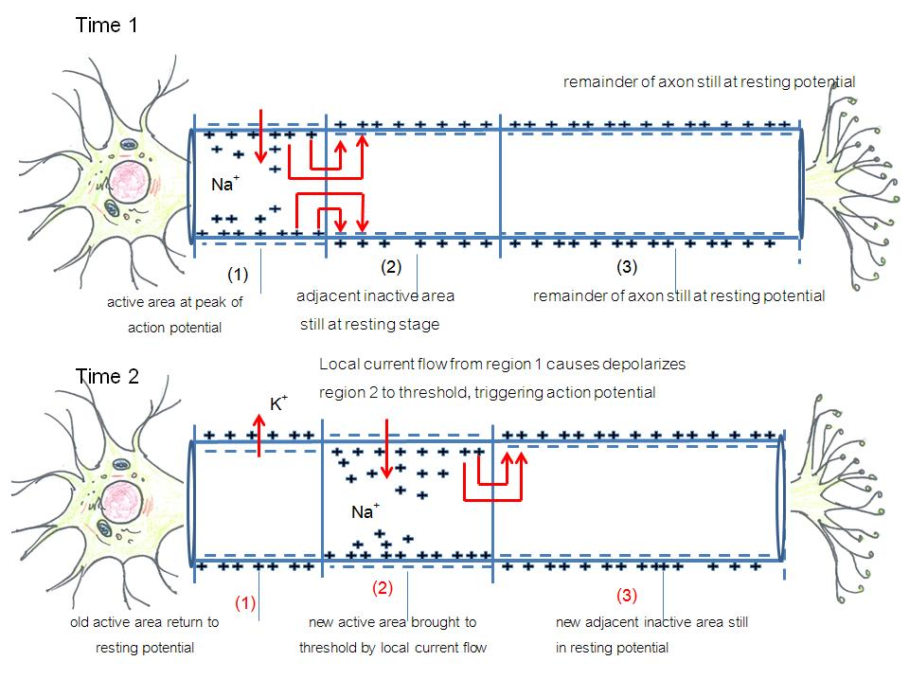
ภาพที่ 10.4 การสร้างกระแสประสาทในเซลล์ประสาทที่ไม่มีเยื่อไมอีลินหุ้ม (action potential)
ที่มา : ดัดแปลงจาก Klein and Cunningham. (2013)
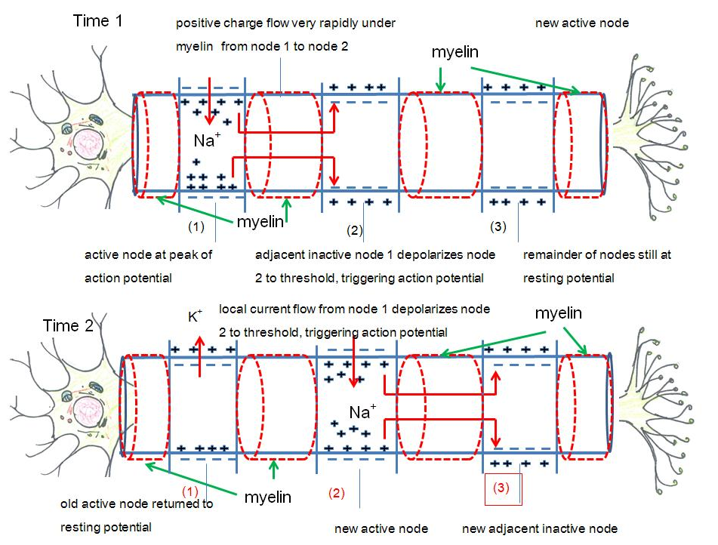
ภาพที่ 10.4 การสร้างกระแสประสาทในเซลล์ประสาทที่มีเยื่อไมอีลินหุ้ม (saltatory conduction of
action potential)
ที่มา : ดัดแปลงจาก Klein and Cunningham. (2013)

2.2 การเคลื่อนที่ของกระแสประสาทจากเซลล์หนึ่งไปอีกเซลล์หนึ่ง
เนื่องจากเซลล์ประสาทเป็นเซลล์ที่มีคุณสมบัติพิเศษต่างไปจากเซลล์อื่นๆในร่างกาย เพราะมีความสามารถในการตอบสนองต่อสิ่งเร้า และมีความสามารถในการส่งกระแสไฟฟ้าได้ โดยการถ่ายทอดกระแสประสาทระหว่างเซลล์ด้วยกันเอง หรือระหว่างเซลล์ประสาทกับกล้ามเนื้อ หรือระหว่างเซลล์ประสาทกับต่อมต่างๆ ในร่างกาย ที่เป็นเซลล์ของอวัยวะที่เป็นหน่วยปฏิบัติการ (effector) หรือเป้าหมาย โดยการมีจุดประสาน หรือไซแนปส์ (synapes) ซึ่งเป็นบริเวณที่อยู่ชิดกันมากที่สุดระหว่างเยื่อหุ้มเซลล์ของเซลล์ประสาททั้งสอง หรือเซลล์ประสาทกับเซลล์อื่น ส่วนผิวสัมผัสที่เกิดจากการเกิดจุดประสาน หรือไซแนปส์จะเรียกว่าไซแนปส์ติกเมมเบรน (synaptic membrane) จุดประสานของเซลล์ประสาทส่วนใหญ่จะเกิดขึ้นระหว่างปลายเอ๊กซอนของเซลล์ประสาทตัวที่ 1 ซึ่งมักเป็นส่วนของเอ๊กซอนส่วนที่ไม่มีเยื่อไขมันหุ้ม จะมาสัมผัสกับปลายเด็นไดรน์ของเซลล์ประสาทตัวที่ 2 โดยที่ปลายของเอ๊กซอนของเซลล์ประสาทตัวที่ 1 ที่มักทำหน้าที่ส่งกระแสประสาทจะพองหรือโป่งออกเป็นกระเปาะ (synaptic knob) ส่วนนี้มักจะเป็นส่วนที่มาสัมผัสกับปลายเด็นไดรน์ของเซลล์ประสาทตัวที่ 2 โดยภายในปลายประสาทที่พองออก (synaptic knob) จะมีถุงบรรจุของเหลว (synaptic vessicles) ซึ่งมีสารเคมีเรียกว่าสารสื่อประสาท (neurotransmitter) เช่น อะเซทิลโคลีน (acetylcholine) นอร์อดรีเนอลิน(noradrenalin) และโดพามีน (dopamine) เป็นต้น เมื่อกระแสประสาทผ่านมาถึงปลายประสาท (เอ๊กซอน) ที่พองออก ถุงบรรจุของเหลว (synaptic vessicle) จะเคลื่อนที่ไปรวมตัวกับเยื่อหุ้มเซลล์ประสาท แล้วปล่อยสารสื่อประสาทที่เป็นของเหลวออกมา สารสื่อประสาทนี้จะทำหน้าที่ไปกระตุ้นเยื่อหุ้มเซลล์ของปลายเด็นไดรน์ของเซลล์ประสาทอีกตัวหนึ่ง เพื่อให้กระแสประสาทผ่านจุดประสานไปสู่ปลายเด็นไดรน์ของเซลล์อีกเซลล์หนึ่งได้ เนื่องจากที่บริเวณปลายเด็นไดรน์ไม่มีการผลิตสารสื่อประสาท จึงทำให้กระแสประสาทเคลื่อนที่ไปได้ในทิศทางเดียวเท่านั้น คือกระแสประสาทออกจากเอ๊กซอนแล้วเข้าทางเด็นไดรน์ การถ่ายทอดกระแสประสาทผ่านจุดประสานจากเซลล์หนึ่งไปอีกเซลล์หนึ่ง อาจเป็นการถ่ายทอดกระแสประสาทผ่านในรูปของสารเคมี (chemical synapse) หรือ การถ่ายทอดกระแสประสาทในรูปกระแสไฟฟ้า (electrical synapse)ก็ได้
ภาพที่ 10.5 การส่งกระแสประสาทระหว่างเซลล์ประสาท

3. การจัดระบบของระบบประสาท (organization of nervous system)

ในสัตว์เลี้ยงสามารถแบ่งระบบประสาทออกเป็น 2 ชนิด คือ ระบบประสาทส่วนกลาง (central nervous system, CNS) ประกอบด้วยสมอง (brain) และ ไขสันหลัง (spinal cord) ส่วนระบบประสาทส่วนปลาย (peripheral nervous system, PNS) ประกอบด้วยเส้นประสาทสมอง เส้นประสาทไขสันหลัง ปมประสาท และปลายประสาท เป็นต้น ทั้งระบบประสาทส่วนกลางและระบบประสาทส่วนปลายจะทำงานประสานกันเพื่อควบคุมการทำงานของอวัยวะต่างๆในร่างกาย
  - ระบบประสาทส่วนกลาง (central nervous system, CNS) ประกอบด้วยสมอง และไขสันหลัง ถ้าตัดสมอง หรือไขสันหลังตามแนวดิ่ง (cross section) จะพบว่า ทั้ง สมอง และไขสันหลังสามารถแยกออกเป็น 2 ส่วน คือ ส่วนเนื้อสีเทา (gray matter) ประกอบด้วยตัวเซลล์ประสาท (cell bodies) ทั้งตัวเซลล์และใยประสาทบางส่วน และส่วนเนื้อสีขาว (white matter) ประกอบด้วยเอ๊กซอนของเซลล์ประสาทที่ไม่มีเยื่อหุ้มไมอิลิน (non myelinated neuron) ในเนื้อสมองส่วนเนื้อสีเทาจะอยู่ด้านนอกส่วนเนื้อสีขาวจะอยู่ด้านใน แต่ในไขสันหลังส่วนเนื้อสีขาวจะอยู่ด้านนอกแต่เนื้อสีเทาจะอยู่ด้านใน และเนื้อสีเทาจะมีรูปร่างคล้ายกับผีเสื้อ และมีรูตรงกลาง เรียกว่า เซ็นทรัลเคเนล (central canal)
- สมอง (brain) ในสัตว์เลี้ยงลูกด้วยนมลักษณะของสมองจะมีรูปร่างคล้ายๆกัน อาจแตกต่างกันไปบ้างตามลักษณะของกะโหลกศีรษะที่บรรจุสมองไว้ สมองบรรจุอยู่ในส่วนหน้าของกะโหลกศีรษะ (cranium) สามารถแบ่งออกได้เป็น 4 ส่วน คือ สมองส่วนหน้า (cerebrum) สมองส่วนหลัง (cerebellum) ไดเอ็นเซฟฮาลอน (diencephalon) และ ก้านสมอง (brain stem) ส่วนของเนื้อสมองและไขสันหลังจะถูกปกคลุมด้วยเยื่อบางๆ (membrane) เรียกว่า เยื่อหุ้มสมอง (meninges) ด้านนอกของเยื่อบางๆที่คลุมเนื้อสมองนี้จะมีของเหลวหล่อเลี้ยงอยู่ เรียกว่า น้ำหล่อเลี้ยงสมอง หรือน้ำในช่องสมอง (cerebral fluid) ของเหลวนี้จะเชื่อมกันระหว่างสมองและไขสันหลัง อาจเรียกว่าน้ำหล่อเลี้ยงสมอง และไขสันหลัง (cerebrospinal fluid, CSF)
หน้าที่ของสมอง คือ
- ควบคุมการทำงานของอวัยวะต่างๆภายในร่างกาย โดยเซลล์ประสาทรับความรู้สึกจะส่งกระแสประสาทมาที่สมอง จากนั้นสมองจะส่งกระแสประสาทสั่งการผ่านเซลล์ประสาทไปยังอวัยวะต่างๆ เพื่อให้ทำงานตอบสนองตามหน้าที่ของอวัยวะต่อไป
- เป็นที่รวมของความรู้สึกต่างๆ เช่น ความเจ็บปวด การได้กลิ่น การมองเห็น และการได้ยินเสียงเป็นต้น
- เป็นศูนย์ควบคุมการแสดงออกของอารมณ์ และ พฤติกรรมต่างๆของร่างกาย
- เป็นแหล่งรวมของความจำ ความรู้ ความคิด และความเข้าใจ
- เป็นที่ตั้งของอารมณ์ และจิตใจ เช่น ความรู้สึก ความต้องการ และความกลัว เป็นต้น

ก. สมองส่วนหน้า หรือ เซรีบลัม
มีขนาดใหญ่กว่าสมองส่วนอื่นๆ พัฒนามาจากสมองของตัวอ่อนส่วนที่เรียกว่าเทเล็นเซฟฮาลอน (telencephalon) มีหน้าที่เกี่ยวกับการออกคำสั่ง และการตีความ หรือการแปลความหมาย โดยทั่วไปเกี่ยวข้องกับการควบคุมการเคลื่อนไหวของร่างกาย การเรียนรู้ การแสดงอารมณ์ และพฤติกรรมต่างๆ ผิวของเนื้อสมองส่วนนอกที่มีเนื้อสีเทาจะมีลักษณะเป็นร่องๆ ทำให้ดูผิวสมองเป็นรอยหยัก หรือเป็นริ้วๆ มีทั้งร่องตื้น (sulcus) ร่องลึก (fissure) สลับกันไป โดยจำนวนของร่องตื้นที่ปรากฏจะมีส่วนสำคัญเกี่ยวกับการควบคุมการทำงานของร่างกาย ถ้าผิวสมองมีร่องตื้นมากแสดงว่าสมองมีพื้นที่ผิวมาก จะสามารถมีการทำงานที่ซับซ้อนได้ดี
สมองส่วนหน้าอาจแบ่งออกเป็นสมองด้านซ้าย และด้านขวา โดยใช้ร่องลึกตามยาว เรียกว่าร่องลึกลองกิทูดินอล (longitudinal fissure) แต่ละข้างของสมองส่วนหน้า เรียกว่า เซรีบัลเฮมิสเฟียร (cerebral hemisphere) สมองทั้งด้านซ้ายและขวาจะมีลักษณะของร่องตื้นๆ (sulcus) ที่เหมือนกัน เซลล์ประสาทที่พบส่วนใหญ่เป็นเซลล์ประสาทหลายขั้ว (multipolar neuron) ที่มีรูปร่างของเซลล์คล้ายกับรูปปิรามิด (pyramidal cell) สมองแต่ละด้าน (cerebral hemisphere) สามารถแบ่งออกเป็น 4 กลีบ (lobe) โดยใช้ร่องลึก ร่องตื้น และเส้นสมมุติ จึงทำให้เรากำหนดขอบเขตที่แน่ชัดของกลีบทั้งสี่ไม่ได้ กลีบที่สำคัญของสมองแต่ละด้าน คือ กลีบฟรันทัล (frontal lobe) หรือ เนื้อสมองส่วนหน้าที่อยู่ด้านหน้าของสมองแต่ละด้าน กลีบเท็มพอรัล (temporal lobe) หรือ เนื้อสมองส่วนหน้าที่อยู่ส่วนหลังของเนื้อด้านข้างทั้งสอง กลีบพาไรเอทัล (parietal lobe) คือ เนื้อสมองส่วนหน้าที่อยู่ตรงกลางด้านบน และ กลีบออกซิพิทัล (occipital lobe) คือ เนื้อสมองที่อยู่ด้านท้าย
ข. สมองส่วนหลัง หรือ เซรีเบลลัม
มีขนาดเล็กกว่าสมองส่วนหน้า วางตัวอยู่บริเวณท้ายทอยใกล้กับกลีบออกซิพิทัล (occipital lobe) ของสมองส่วนหน้า และตั้งอยู่บนผิวของสมองส่วนพอนส์ (pons) สมองส่วนหลังแต่ละข้างมีลักษณะเป็นก้อนกลม ผิวด้านนอกมีร่องสมองแบบตื้น (sulcus) และร่องลึก (fissure) เช่นเดียวกับสมองส่วนหน้า แต่ร่องจะเรียงขนานกันทั้งหมดทำให้เห็นสมองมีลักษณะเป็นแผ่น หรือ กลีบมากมาย (folia) เนื้อสมองแบ่งเป็น 2 ส่วน คือ ชั้นนอกเนื้อสีเทา ประกอบด้วยเซลล์ประสาทรูปร่างคล้ายกระถางต้นไม้ (purkinge cell) แต่ละเซลล์ทำให้เกิดจุดไซแนปส์กับเซลล์ประสาทอื่นๆได้นับพันๆ จุด ส่วนเนื้อสมองชั้นในมีสีขาวประกอบด้วยเอ๊กซอนที่นำกระแสประสาทเข้าและออกผ่านเนื้อสมองส่วนสีเทา สมองส่วนหลังจะมีพื้นที่ครอบคลุมด้านหลังและด้านข้างของก้านสมอง และ เชื่อมติดกับก้านสมอง โดยกลุ่มของใยประสาทที่เรียกว่า เซรีเบลลาร์พิดันเคิล (cerebellar peduncle) หน้าที่ของสมองส่วนหลัง คือ ควบคุมการทรงตัว การเคลื่อนไหว และการรักษาสมดุลของร่างกาย

ค. ไดเอ็นเซพฮอลอน
อยู่ตอนหน้าของก้านสมอง และถูกปกคลุมด้วยเนื้อชั้นสีเทาของสมองส่วนหลัง เป็นที่ตั้งของสมองส่วนธาลามัส (thalamus) และสมองส่วนไฮโปธาลามัส (hypothalamus) ทำหน้าที่เป็นทางผ่านของประสาทตาทั้งสองข้าง เป็นศูนย์กลางของระบบประสาท และระบบต่อมไร้ท่อ เป็นศูนย์กลางของอารมณ์ เกี่ยวข้องกับการควบคุมอุณหภูมิของร่างกาย ซึ่งส่วนใหญ่เป็นหน้าที่ของสมองส่วนไฮโปธาลามัส

ง. ก้านสมอง
เป็นส่วนที่อยู่ระหว่างสมองส่วนหลังและไขสันหลัง แบ่งออกเป็น 3 ส่วน คือ มิดเบรน (midbrain) พอนส์ (pons) และ ส่วนเมดดูลาร์ออบลองกาต้า (medulla oblongata) สมองส่วนนี้มีหน้าที่ควบคุมการทำงานของระบบประสาทอัตโนมัติที่เกี่ยวข้องกับการเต้นของหัวใจ การหายใจ การกลืน การอาเจียน และควบคุมการหดตัวของเส้นเลือด ถ้าสมองส่วนนี้ถูกทำลายจะทำให้สัตว์ตายได้
- มิดเบรน (midbrain) เป็นเนื้อสมองที่มีลักษณะเป็นแท่งสั้นๆ มีสีขาวเชื่อมต่อระหว่างสมองส่วนหน้า (cerebrum) และพอนส์ (pons) อาจเรียกว่าเป็นส่วนเชื่อมระหว่างสมองส่วนบนและส่วนล่าง ทำหน้าที่เกี่ยวกับการประสานงานด้านการยืน การนั่ง การนอน การมองเห็น การได้ยิน และการสัมผัส เนื่องจากเนื้อสมองด้านในมีทั้งเซลล์ประสาทสั่งการและเซลล์ประสาทรับความรู้สึก
- พอนส์ (pons) เป็นส่วนเนื้อสมองที่เชื่อมต่อระหว่างเนื้อสมองส่วนหน้า (cerebellar hemisphere) ทั้งซีกซ้ายและขวา จึงทำให้เนื้อสมองส่วนหน้า สมองส่วนหลังและส่วนเมดดูลาร์ออบลองกาต้า (medulla oblongata) ติดกัน ตอนล่างของพอนส์ (pons) มีกลุ่มเซลล์ประสาทที่ทำหน้าที่เกี่ยวข้องกับศูนย์ควบคุมการหายใจ และการได้ยินเสียง
- เมดดูลาร์ออบลองกาต้า (medulla oblongata) เป็นส่วนท้ายของสมองที่ต่อกับไขสันหลังที่บริเวณฟอราเมนแมกนั่ม (foramen magnum) ซึ่งเป็นที่อยู่ของกลุ่มเซลล์ประสาท (nerve center) ที่เกี่ยวกับระบบประสาทอัตโนมัติ ซึ่งควบคุมการทำงานของอวัยวะภายในต่างๆ (reflex center) เช่น ศูนย์ควบคุมการเต้นของหัวใจ (cardiac center) ศูนย์ควบคุมการไอ (coughing center) ศูนย์ควบคุมการอาเจียน (volmiting center) เป็นต้น นอกจากนี้ยังเป็นที่ตั้งของนิวเคลียสของเซลล์ประสาท (nuclei or nucleus) และยังเป็นที่ตั้งของเส้นประสาทสมอง (cranial nerve) คู่ที่ V, VI, IX, X, XI และ XII โดยเส้นประสาทสั่งการ (motor nerve) จะมารวมกัน ส่วนของเส้นประสาทสั่งการด้านขวาจะควบคุมการทำงานของอวัยวะด้านซ้าย และเส้นประสาทสั่งการด้านซ้ายจะควบคุมการทำงานของอวัยวะด้านขวา

- ไขสันหลัง (spinal cord)

มีรูปร่างเป็นแท่งยาวทรงกระบอกตรงปลายจะเป็นรูปกรวย ด้านหน้าของไขสันหลังต่อกับสมองส่วนเมดดูลาร์ออบลองกาต้า (medulla oblongata) ไขสันหลังด้านหน้ามีขนาดใหญ่กว่าด้านปลาย โดยเฉพาะส่วนไขสันหลังบริเวณคอจะมีขนาดใหญ่จากนั้นจะค่อยๆเล็กลงไปเรื่อยๆ ตรงปลายที่มีลักษณะรูปกรวย (cones medullaris) และจะมีพังผืด (ligament) ยึดตรงปลายสุดของไขสันหลังให้ติดอยู่กับกระดูก (ระดับสะโพกส่วน sacrum) เรียกว่า โฟริโอนเทอร์มินาเร (filion terminale) เนื่องจากในการเจริญเติบโตของตัวอ่อนในระยะท้ายของการตั้งท้อง ส่วนของไขสันหลังจะมีการเจริญเติบโตช้ากว่าส่วนกระดูกสันหลัง ตอนปลายของไขสันหลังจากส่วนกระดูกสะโพก (sacrum) ไปถึงกระดูกหาง (coccygeal) จึงไม่มีไขสันหลังปรากฏให้เห็นเด่นชัด ดังนั้นส่วนท้ายของร่างกายจากส่วนสะโพกลงไปจึงไม่มีไขสันหลังปรากฏให้เห็น จากส่วนของสะโพกลงไปจึงเป็นส่วนของปมไขสันหลัง (spinal ganglia) ที่แตกแยกออกมาจากไขสันหลังตอนปลาย มีลักษณะเป็นเส้นประสาทหลายๆเส้น บางปมประสาท (ganglia) จะมีเส้นประสาทที่ยาวไปจรดส่วนหาง
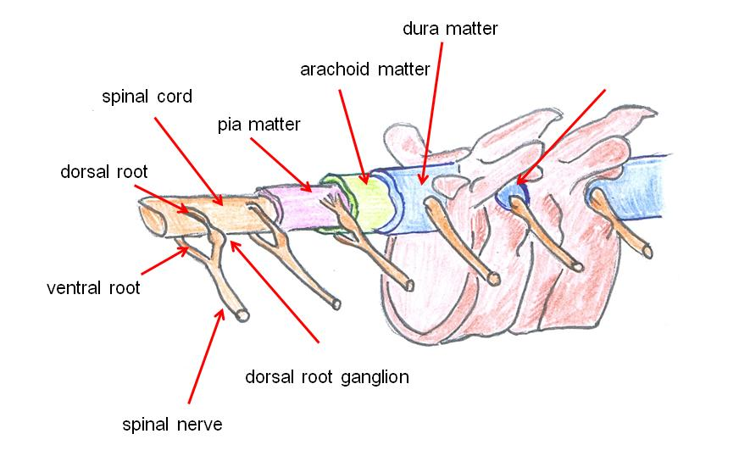
ภาพที่ 10.6 ไขสันหลัง เยื่อหุ้มไขสันหลังและเส้นประสาทไขสันหลัง
ที่มา : ดัดแปลงจาก Klein and Cunningham. (2013)

ไขสันหลังมีลักษณะเป็นปล้องๆ วางตัวทอดยาวอยู่ในช่องของกระดูกสันหลัง (vertebral canal) โดยไขสันหลังแต่ละปล้องจะแยกออกเป็น 2 แถว คือ แถวล่าง (ventral root) ประกอบด้วยเส้นใยประสาทสั่งการและตัวเซลล์ประสาท เป็นส่วนที่อยู่ในเนื้อไขสันหลังสีเทา และแถวบน (dorsal root) เป็นส่วนที่รับความรู้สึกประกอบด้วยเส้นใยประสาทรับความรู้สึกและตัวเซลล์อยู่ในเนื้อไขสันหลังสีขาว ส่วนเนื้อสีเทาของไขสันหลังที่อยู่ด้านในมีรูปร่างคล้ายผีเสื้อ แบ่งออกเป็น 3 ส่วน คือ เนื้อสีเทาด้านล่าง (ventral gray horn) เนื้อสีเทาด้านบน (dorsal gray horn) และเนื้อสีเทาด้านข้าง (lateral gray horn) บริเวณตรงกลางของเนื้อสีเทาจะมีรู เรียกว่า เซ็นทัลเคเนล (central canal) เซลล์ประสาทในไขสันหลังแต่ละส่วนจะแน่นไม่เท่ากัน เซลล์ประสาทส่วนใหญ่เป็นส่วนของเซลล์ประสาทที่ต่อมาจากสมอง ไขสันหลังมีเยื่อหุ้มเพื่อป้องกันอันตรายเช่นเดียวกับสมอง ดังนั้นไขสันหลังซึ่งเป็นของเหลวก็สามารถถ่ายเทไปยังน้ำในสมองได้ เนื่องจากน้ำในไขสันหลังอยู่ในชั้นซับอะแร๊กนอยด์ (subarachnoid space) เช่นเดียวกัน ไขสันหลังจะส่งเส้นประสาท (nerve branch) ไปหล่อเลี้ยงตามส่วนต่างๆของร่างกาย โดยเส้นประสาทไขสันหลัง (spinal nerve) จะออกมาจากไขสันหลังโดยผ่านออกทางช่องหรือรูระหว่างกระดูกสันหลังแต่ละข้อ (intervertebral foramen) เส้นประสาทไขสันหลัง (spinal nerve) จึงมีอยู่เป็นคู่ด้านซ้ายและขวา โดยจะมีเส้นประสาทรับความรู้สึก (afferent nerve or sensory nerve) รวมทั้งมีเส้นประสาทสั่งการ (efferent nerve or motor nerve) วิ่งคู่กันไป เส้นประสาทไขสันหลังที่วิ่งออกจากไขสันหลังจากส่วนคอถึงหน้าอก และส่วนสันหลัง จะมีลักษณะเป็นเส้นตรงพอดีกับช่อง หรือรูที่ออกจากกระดูกสันหลังตรงกับหมอนรองกระดูก (intervertebral column) แต่เส้นประสาทไขสันหลังในส่วนท้ายของร่างกายบริเวณส่วนสะโพก (sacrum) และ หาง (coccygeal) จะวิ่งออกจากไขสันหลังไม่ตรงกับช่อง หรือรูระหว่างกระดูกสันหลังแต่ละข้อ (intervertebral foramen) การนำกระแสประสาทรับความรู้สึกผ่านเข้าไปในไขสันหลังต้องผ่านแขนงบน และ การส่งกระแสประสาทส่งคำสั่งออกจากไขสันหลังจะผ่านมาทางแขนงล่างของไขสันหลังเท่านั้น

- ช่องว่างในสมอง หรือโพรงสมอง (ventricle of the brain)

ช่องว่างในสมองและไขสันหลังเป็นส่วนที่เจริญมาจากท่อประสาท (neural canal) ของตัวอ่อนในระยะที่กำลังพัฒนาร่างกาย ช่องว่างของท่อมีลักษณะการพัฒนาเป็นช่องว่างภายในสมอง (ventricle) และช่องว่างภายในไขสันหลัง (central canal) ที่ติดต่อถึงกันได้ตลอด ในช่องว่างนี้มีของเหลว หรือ น้ำที่หล่อเลี้ยงสมองและไขสันหลัง (cerebrospinal fluid, CSF) ที่สามารถไหลผ่านถึงกันได้ในแต่ละช่องว่าง และในช่องว่างซับอะแร็กนอยด์ (subarachnoid space) นอกจากนี้ยังสามารถดูดซึมเข้าสู่ระบบไหลเวียนของเลือดได้ ช่องว่างในสมองมีอยู่ 3 แห่ง คือ ช่องว่างที่อยู่ในแต่ละซีกของสมอง (cerebral hemisphere) เรียกว่าแลทเตอร์ลัลเว็นทริเคิล (lateral ventricles) ส่วนเทริตเว็นทริเคิล (third ventricles) เป็นช่องว่างอยู่ภายในส่วนไดเอ็นเซฟฮาลอน (diencephalon) ซึ่งมีช่องทางติดต่อกับแลทเตอร์ลัลเว็นทริเคิล (lateral ventricles) และช่องว่างโฟร์ทเว็นทริเคิล (fourth ventricles) เป็นช่องว่างที่อยู่ในสมองส่วนหลังด้านหน้าจะติดกับเทริตเว็นทริเคิล (third ventricles) มีช่องทางติดต่อกับช่องว่างซับอะแร็กนอยด์ (subarachnoid space) ที่อยู่ในสมองและไขสันหลัง

- เยื่อหุ้มสมองและไขสันหลัง (meninges)

ส่วนของเยื่อหุ้มสมองและไขสันหลังเป็นเยื่อที่มีความเหนียว ทำหน้าที่ในการรักษารูปทรง และป้องกันอันตรายให้เนื้อสมองและไขสันหลังที่มีลักษณะอ่อนนิ่ม เยื่อหุ้มสมองแบ่งออกเป็น 3 ชั้น คือ
ก. เยื่อหุ้มสมองชั้นนอก (dura matter) จะเป็นชั้นของเยื่อหุ้มที่อยู่ด้านนอกสุด เป็นชั้นเส้นใยของเนื้อเยื่อเกี่ยวพัน
ข. เยื่อหุ้มสมองชั้นกลาง (arachnoid matter) มีลักษณะคล้ายใยแมงมุงของร่างแหคอลลาเจนและเส้นเลือดขนาดใหญ่กว่าที่พบในเยื่อหุ้มสมองชั้นนอก ด้านบนติดกับเยื่อหุ้มสมองชั้นนอก (dura matter) ด้านล่างติดกับเยื่อหุ้มสมองชั้นใน (pia matter) ระหว่างเยื่อหุ้มสมองชั้นกลาง และ เยื่อหุ้มสมองชั้นใน จะมีช่องว่างเรียกว่า ซับอะแร็กนอยด์ (subarachnoid space) มีของเหลวที่เป็นน้ำหล่อเลี้ยงสมองและไขสันหลัง (CSF) บรรจุอยู่ ของเหลวดังกล่าวถูกสร้างจากเซลล์เยื่อบุของช่องว่างในสมอง
ค. เยื่อหุ้มสมองชั้นใน (pia matter) เป็นชั้นที่อยู่ใกล้กับเนื้อสมองและไขสันหลังมากที่สุด

  - ระบบประสาทส่วนปลาย (peripheral nervous system, PNS)

เป็นระบบประสาทที่มีเส้นประสาทอยู่นอกส่วนสมองและไขสันหลัง ประกอบด้วยเส้นประสาทที่นำความรู้สึก (sensory nerve) ที่นำกระแสความรู้สึกจากตัวรับความรู้สึก (receptor) เข้าไปในระบบประสาทส่วนกลางผ่านเซลล์ประสาทรับความรู้สึก และเส้นประสาทสั่งการ หรือเส้นประสาทนำคำสั่ง (motor nerve) ที่นำข้อมูลจากสมองหรือไขสันหลังผ่านเส้นประสาทสั่งการ (motor neuron) ไปยังอวัยวะต่างๆ โดยผ่านเส้นประสาทสมอง 12 คู่ (cranial nerves) เส้นประสาทไขสันหลัง (spinal nerves) และปมประสาท (ganglia) ระบบประสาทส่วนปลายทำหน้าที่ติดต่อสื่อสารระหว่างสภาพแวดล้อมภายในและภายนอกร่างกาย โดยจะทำงานร่วมกับระบบประสาทส่วนกลาง เส้นประสาทจะนำความรู้สึกเข้าสู่สมอง ซึ่งทำหน้าที่ออกคำสั่ง แล้วส่งกระแสประสาทผ่านเส้นประสาทสั่งการไปยังอวัยวะเป้าหมาย เพื่อให้มีการตอบสนอง เส้นประสาทสมองจะแยกออกจากเนื้อสมองที่ก้านสมองตรงรูที่กะโหลกศีรษะ (cranial foramen) เส้นประสาทสมองบางส่วนจะออกมาจากสมองส่วนหลัง แต่ละคู่ของเส้นประสาทสมองจะทำงานร่วมกัน เป็นทั้งเส้นประสาทรับความรู้สึกและเส้นประสาทสั่งการ แต่เส้นประสาทสมองบางคู่จะทำหน้าที่เพียงอย่างเดียว คือทำหน้าที่รับความรู้สึก หรือทำหน้าที่สั่งการเพียงอย่างใดอย่างหนึ่ง
ระบบประสาทส่วนปลายสามารถแบ่งตามหน้าที่ของเส้นประสาทสั่งการได้ 2 ชนิด คือ ระบบประสาทที่ควบคุมการเคลื่อนไหวของอวัยวะอื่นๆ หรือนำกระแสประสาทจากระบบประสาทส่วนกลางไปสั่งการยังกล้ามเนื้อโครงร่าง (somatic nervous system, SMS) โดยการทำงานจะอยู่ภายใต้อำนาจจิตใจ เส้นประสาทที่ควบคุมการเคลื่อนไหวของกล้ามเนื้อ ได้แก่ เส้นประสาทสมองและเส้นประสาทไขสันหลัง ส่วนระบบประสาทอัตโนมัติ (autonomic nervous system, ANS) จะนำกระแสประสาทไปสั่งการที่กล้ามเนื้อเรียบของอวัยวะภายใน กล้ามเนื้อหัวใจ และต่อมต่างๆในร่างกาย การทำงานอยู่นอกเหนืออำนาจจิตใจ
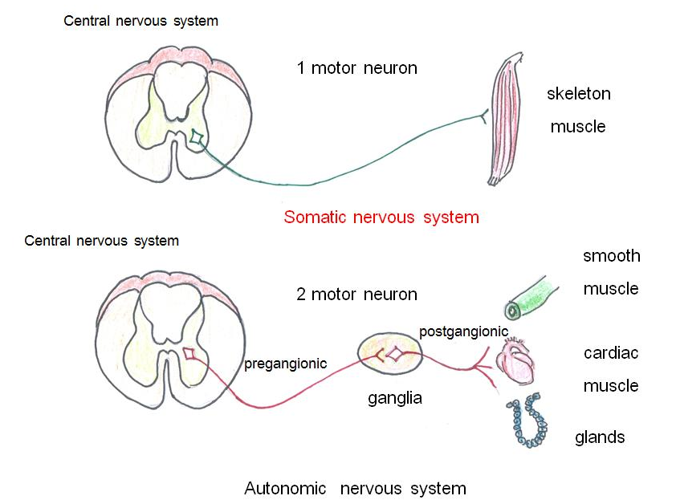

ภาพที่ 10.7 ลักษณะการทำงานของเส้นประสาทสั่งการในระบบประสาทส่วนปลาย
ที่มา : ดัดแปลงจาก Klein and Cunningham. (2013)

1) ระบบประสาทที่ควบคุมการเคลื่อนไหวของอวัยวะอื่นๆ หรือนำกระแสประสาทจากระบบประสาทส่วนกลางไปสั่งการยังกล้ามเนื้อโครงร่าง (somatic nervous system, SMS)
ก. เส้นประสาทสมอง (cranial nerves) เป็นเส้นประสาทในระบบประสาทส่วนปลายที่มีจุดกำเนิดมาจากสมอง มี 12 คู่ แต่ละคู่จะมีชื่อเรียก และทำหน้าที่แตกต่างกันไป แต่ละคู่ของเส้นประสาทสมองอาจเป็นเส้นประสาทรับความรู้สึก หรือเส้นประสาทสั่งการ หรือเป็นทั้งเส้นประสาทรับความรู้สึกและเส้นประสาทสั่งการรวมกันก็ได้ ดังนี้
- เส้นประสาทสมองคู่ที่ 1 (cranial nerve I or olfactory nerve ) เป็นเส้นประสาทรับความรู้สึกที่เกี่ยวข้องกับการดมกลิ่น แต่ไม่มีแขนงของเส้นประสาทในช่องจมูก (nasal cavity) ในสัตว์เลี้ยงลูกด้วยนม เส้นประสาทสมองคู่ที่ 1 จะมีลักษณะเป็นกลีบเล็กๆ (bulb) เซลล์ประสาทจะมีเด็นไดรท์อยู่มากมาย ปลายประสาทรับความรู้สึกจะอยู่ที่ช่องจมูก กลิ่นจะเป็นตัวกระตุ้นทางเคมีที่ทำให้เส้นประสาทสมองคู่ที่ 1 ส่งกระแสประสาทรับความรู้สึกไปยังสมองส่วนหน้า เพื่อให้รับรู้ว่ากลิ่นที่ได้รับเป็นกลิ่นอะไร
- เส้นประสาทคู่ที่ 2 (cranial nerve II or optic nerve ) เป็นเส้นประสาทรับความรู้สึกที่ออกจากกะโหลกศีรษะตรงช่องประสาทตา (optic canal) ทำหน้าที่รับความรู้สึกที่ลูกตา จึงเกี่ยวข้องกับการมองเห็น โดยมีปลายประสาทรับความรู้สึกอยู่ที่เรติน่า (retana) เป็นปลายประสาทที่มีความไวต่อแสงทำให้ประสาทตาเห็นภาพได้ จากเรติน่าจะมีประสาทรับความรู้สึกส่งกระแสประสาทไปยังสมองส่วนหน้า บริเวณส่วนที่รับความรู้สึกในสมอง (sensory area) ทำให้สมองเกิดการเห็นภาพ การส่งกระแสประสาทจากเรติน่าของตาไปยังเส้นประสาทคู่ที่ 2 จะมีการสลับข้างกัน เช่น เรติน่าของลูกตาด้านขวาจะมีเส้นประสาทคู่ที่ 2 ที่เป็นเส้นประสาทรับความรู้สึกวิ่งไปยังบริเวณที่รับความรู้สึก (sensory area) ที่สมองส่วนหน้าข้างซ้าย และ เรติน่าข้างซ้ายจะส่งกระแสประสาทรับความรู้สึกไปยังเส้นประสาทรับความรู้สึกของสมองด้านขวา บริเวณส่วนที่ตัดกันหรือไขว้กันของ เส้นประสาทคู่ที่ 2 เรียกว่าออพติกไคเอสมา (optic chiasma)
- เส้นประสาทสมองคู่ที่ 3 (cranial nerve III or occulomotor nerve) เป็นเส้นประสาทสมองที่เกี่ยวข้องกับการทำงานของกล้ามเนื้อที่เบ้าตา และเปลือกตา ทำให้ลูกตาเกลือกไปมาได้ โดยใช้กล้ามเนื้อออกคูลา (occular muscle) เส้นประสาทคู่นี้จะเป็นเส้นประสาทสั่งการ (motor nerve) ทำให้เกิดการเคลื่อนไหวของกล้ามเนื้อรอบตา ลูกตาจึงเคลื่อนไหวได้ทั้งในแนวดิ่งและแนวนอน นอกจากนี้ยังเกี่ยวกับการทำงานของกล้ามเนื้อรอบม่านตา (sphincter pupillaris muscle) อีกด้วย
- เส้นประสาทสมองคู่ที่ 4 (cranial nerve IV or trochlear nerve) เป็นเส้นประสาทสั่งการทำหน้าที่ในการควบคุมการทำงานของกล้ามเนื้อตา (dorsal obligue muscle)
- เส้นประสาทสมองคู่ที่ 5 (cranial nerve V or trigeminal nerve ) เป็นเส้นประสาทรวม (mixed nerve) ที่มีทั้งประสาทรับความรู้สึกและประสาทสั่งการอยู่รวมกัน เส้นประสาทรับความรู้สึกจะไปที่ตา และหน้า ส่วนเส้นประสาทสั่งการจะไปที่กล้ามเนื้อรอบปากจึงเกี่ยวกับการเคี้ยว
- เส้นประสาทสมองคู่ที่ 6 จะมีแขนง 3 แขนง คือ แขนงประสาทที่เกี่ยวกับอวัยวะรับความรู้สึกรอบเบ้าตา (opthamic nerve) จะกระตุ้นให้เกิดการหลั่งน้ำตา และรับความรู้สึกจากกล้ามเนื้อจมูก (nasal muscle) ที่เป็นกล้ามเนื้อที่เกี่ยวกับการดมกลิ่น ทำให้ผิวหนังบริเวณจมูกสามารถเคลื่อนไหวได้ ส่วนเส้นประสาทแมกซิลาร์รี (maxillary nerve) เป็นแขนงประสาทที่รับความรู้สึกจากรากฟัน โดยเฉพาะส่วนฟันกรามด้านบน และเกี่ยวข้องกับการเคลื่อนไหวของหนังตาบนและหนังตาล่าง (upper and lower eyelid) สำหรับเส้นประสาทแมนดิบูล่าร์ (mandibular nerve) จะรับความรู้สึกจากรากฟันในส่วนของแมนดิบูล่าร์ (mandibular) ส่วนฟันล่าง
- เส้นประสาทคู่ที่ 6 (cranial nerve VI or abducents nerve) เป็นเส้นประสาทสั่งการ ทำหน้าที่สั่งการไปยังกล้ามเนื้อตา เช่น กล้ามเนื้อรีแทรกเตอเร็กตัส (retractor rectus muscle) และกล้ามเนื้อแลดเทอร์รัลเร็กตัส (lateral rectus muscle) ที่เกี่ยวข้องกับการเคลื่อนไหวของลูกตาและการกลอกตาไปมา
- เส้นประสาทคู่ที่ 7 (cranial nerve VII or facial nerve) เป็นเส้นประสาทรวม (mixed nerve) ที่ไปหล่อเลี้ยงกล้ามเนื้อและผิวหนังส่วนหน้า ทำให้เกิดการหลั่งน้ำลาย และทำให้ขากรรไกรล่าง (mandibular) มีการเคลื่อนไหว เส้นประสาทสั่งการจะไปที่กล้ามเนื้อหน้า และต่อมน้ำลาย เส้นประสาทรับความรู้สึกจะไปที่หู และลิ้น
- เส้นประสาทสมองคู่ที่ 8 (cranial nerve VIII or vestibulo cocheal nerve) เป็นเส้นประสาทรับความรู้สึกที่มีใยประสาทส่งไปยังหูในส่วนที่เกี่ยวกับการทรงตัว (vestibular organ) จึงทำหน้าที่รับความรู้สึกเกี่ยวกับการได้ยินเสียงที่ส่วนคอเคลีย (cochlea) และการรักษาสมดุลของร่างกายตรงส่วนของเซมิเซอร์คิวล่าร์แคเนล (semicircular canals)
- เส้นประสาทสมองคู่ที่ 9 (cranial nerve IX or glossopharyngeal nerve) เป็นเส้นประสาทรวม (mixed nerve) โดยเส้นประสาทรับความรู้สึกจะเกี่ยวกับการรับรู้เรื่องกลิ่น ส่วนประสาทสั่งการเกี่ยวข้องกับกล้ามเนื้อในการกลืนที่โคนลิ้น และกล้ามเนื้อของหลอดคอ (pharynx) มีผลให้กล้ามเนื้อลิ้น (hyoid muscle) ทำงาน
- เส้นประสาทสมองคู่ที่ 10 (cranial nerve X or vagus nerve ) เป็นเส้นประสาทรวม (mixed nerve) ปลายประสาทจะเกี่ยวข้องกับการควบคุมการทำงานของอวัยวะภายในต่างๆ (เส้นประสาทสมองคู่อื่นๆ จะทำหน้าที่เกี่ยวข้องกับส่วนหัวและคอ)
- เส้นประสาทสมองคู่ที่ 11 (cranial nerve XI or spinal accessory nerve ) เป็นเส้นประสาทสั่งการที่เกี่ยวกับการเคลื่อนไหวของกระดูกลิ้น (hyoid bone) และกล้ามเนื้อลิ้น (hyoid muscle) รวมทั้งกล้ามเนื้อที่ไหล่และคอ เส้นประสาทสมองคู่ที่ 9 -11 จะเป็นเส้นประสาทที่ออกจากด้านหลังของกลีบออกซิพิทัล (occipital lobe)
- เส้นประสาทสมองคู่ที่ 12 (cranial nerve XII or hypoglossal nerve) เป็นเส้นประสาทสั่งการออกมาจากไฮโปกลอสซอลแคเนล (hypoglossal canal) ทำหน้าที่ควบคุมการทำงานของกล้ามเนื้อลิ้น และกล้ามเนื้อที่ควบคุมลิ้น

ข. เส้นประสาทไขสันหลัง (spinal nerve)

เส้นประสาทไขสันหลังมีอยู่เป็นคู่เช่นเดียวกับเส้นประสาทสมอง จะออกจากไขสันหลังตรงกับรูระหว่างกระดูกสันหลังแต่ละข้อระหว่างกระดูกสันหลัง (intervertebral foramen) โดยทั่วไปจะเป็นเส้นประสาทที่ไปหล่อเลี้ยงกล้ามเนื้อลาย เส้นประสาทไขสันหลังแต่ละเส้นจะแบ่งย่อยเป็นแขนงบน (dorsal root) ซึ่งนำเส้นใยประสาทรับความรู้สึกเข้าไปในไขสันหลัง และแขนงล่าง (ventral root) จะนำเส้นใยประสาทไปสั่งการที่กล้ามเนื้อลายตามส่วนต่างๆ ของร่างกาย เส้นประสาทอาจจะมารวมเข้าด้วยกันกลายเป็นร่างแหของเส้นประสาท เรียกว่าเพล๊กซัส (plexus) เช่น บาร์เคียลเพล๊กซัส (brachial plexus) ที่ส่วนขาหน้า เกิดจากการรวมตัวกันระหว่างเส้นประสาทไขสันหลังส่วนคอ (cervical spinal nerve) และเส้นประสาทไขสันหลังส่วนอก (thoracic spinal nerve) บางคู่ บาร์เคียลเพล๊กซัส (brachial plexus) จะเป็นประสาทแขนงพิเศษที่ไปเลี้ยงกล้ามเนื้อและผิวหน้าส่วนขาหน้า หรือที่ส่วนท้ายของกระดูกสันหลังจะมีการรวมกันเป็นแขนงประสาทพิเศษที่ไปเลี้ยงขาหลังเรียกว่า ลัมโบซาคัลเพล็กซัส (lumbosacral plexus) เกิดจากการรวมกันของบางส่วนของเส้นประสาทไขสันหลังส่วนเอว (lumbar) และส่วนสะโพก (sacral) เส้นประสาทไขสันหลังอาจแบ่งออกจากส่วนต่างๆของร่างกาย เช่น เส้นประสาทไขสันหลังส่วนคอ (cervical spinal nerve) ส่วนอก (thoracic spinal nerve) ส่วนเอว (lumbar spinal nerve) ส่วนสะโพก (sacral spinal nerve) และส่วนหาง (caudal equina or coccygeal spinal nerve ) เป็นต้น

- ระบบประสาทอัตโนมัติ (autonomic nervous system, ANS)

ระบบประสาทอัตโนมัติเป็นระบบประสาทที่ไม่อยู่ในอำนาจจิตใจ (involuntary nervous system) ทำหน้าที่ควบคุมการทำงานของอวัยวะภายในของร่างกาย ได้แก่ การทำงานของหัวใจ เส้นเลือด มดลูก กระเพาะปัสสาวะและลำไส้ หรืออาจเรียกว่าประสาทส่วนปลายที่ควบคุมกล้ามเนื้อเรียบและหัวใจ ระบบประสาทอัตโนมัติจะทำงานได้ต้องประกอบด้วยเซลล์ประสาทสั่งการจำนวน 2 ตัว เพื่อนำคำสั่งจากศูนย์กลางไปยังอวัยวะเป้าหมายหรือหน่วยปฏิบัติการ โดยเซลล์ประสาทตัวที่ 1 (pregangionic neuron) จะต้องอยู่ในสมองหรือไขสันหลัง ส่วนเซลล์ประสาทอีกตัวหนึ่ง (postgangionic neuron) จะอยู่นอกสมองและไขสันหลัง โดยจะอยู่ในปมประสาท (ganglia) ใกล้ๆ กับแนวกระดูกสันหลัง
ระบบประสาทอัตโนมัติแบ่งเป็น 2 ประเภท ตามตำแหน่งของเส้นประสาทที่มาควบคุม คือ
-ระบบประสาทซิมพาเทติก (sympathetic nervous system) เป็นระบบที่ใช้เตรียมร่างกายเพื่อตอบสนองต่อสิ่งเร้าในลักษณะการต่อสู้หรือการหลบหนี (fight or flight) เซลล์ประสาทนำคำสั่งตัวที่ 1 (preganglionic neuron) มีเอ๊กซอนสั้น และอยู่ในไขสันหลังส่วนเนื้อสีเทา (lateral gray horn) บริเวณส่วนอกและเอว (thoraco-lumbra portion)
-ระบบประสาทพาราซิมพาเทติก (parasympathetic nervous system) เป็นระบบที่มีเซลล์ประสาทนำคำสั่งตัวที่ 1 (pregangiolnic neuron) มีเอ๊กซอนยาว อยู่ในสมองและไขสันหลังส่วนสะโพก (cranio-sacral portion) ทั้งสองระบบจะทำงานตรงข้ามกัน โดยทั้งสองระบบจะมีเส้นประสาทวิ่งไปยังอวัยวะภายในทุกแห่งเช่นเดียวกัน เช่น เส้นประสาทในระบบซิมพาเทติกจะสร้างและหลั่งสารเคมีพวกนอร์อดรีนาลิน (noradrenalin) ไปกระตุ้นให้มีการเต้นของหัวใจ แต่เส้นประสาทในระบบพาราซิมพาเทติกจะสร้างและหลั่งสารเคมีอะเซททิลโคลีน (acetylcholine) ไปลดอัตราการเต้นของหัวใจ โดยทั่วไปเส้นประสาทสั่งการตัวแรกของระบบซิมพาเทติก ที่อยู่ในไขสันหลังจะมีใยประสาท (axon) ออกมาที่ปมประสาทที่ส่วนอกและเอว โดยที่ปลายประสาทตัวที่ 1 (preganglionic nerve ending) จะปล่อยสารเคมีอะเซททิลโคลีน (acetylcholine) ออกมา ส่วนปลายประสาทตัวที่ 2 (postganglionic nerve ending) จะหลั่งสารเคมีนอร์อดรีนาลิน (noradrenalin) อาจเรียกว่าเซลล์ประสาทที่หลั่งสารเคมีนอร์อดรีนาลิกนิวโรน (adrenergic neuron) ส่วนระบบพาราซิมพาเทติกทั้งปลายประสาทตัวที่ 1 (preganglionic nerve ending) และ ปลายประสาทตัวที่ 2 (postganglionic nerve ending) จะหลั่งสารเคมีพวก อะเซททิลโคลีน (acetylcholine) ออกมา มีผลไปยับยั้งการทำงานของกล้ามเนื้อเรียบ ทำให้ร่างกายไม่ทำงานมากเกินไป เซลล์ประสาทพวกนี้เรียกว่าเซลล์ประสาทที่หลั่งอะเซททิลโคลีน (cholinergic neuron)
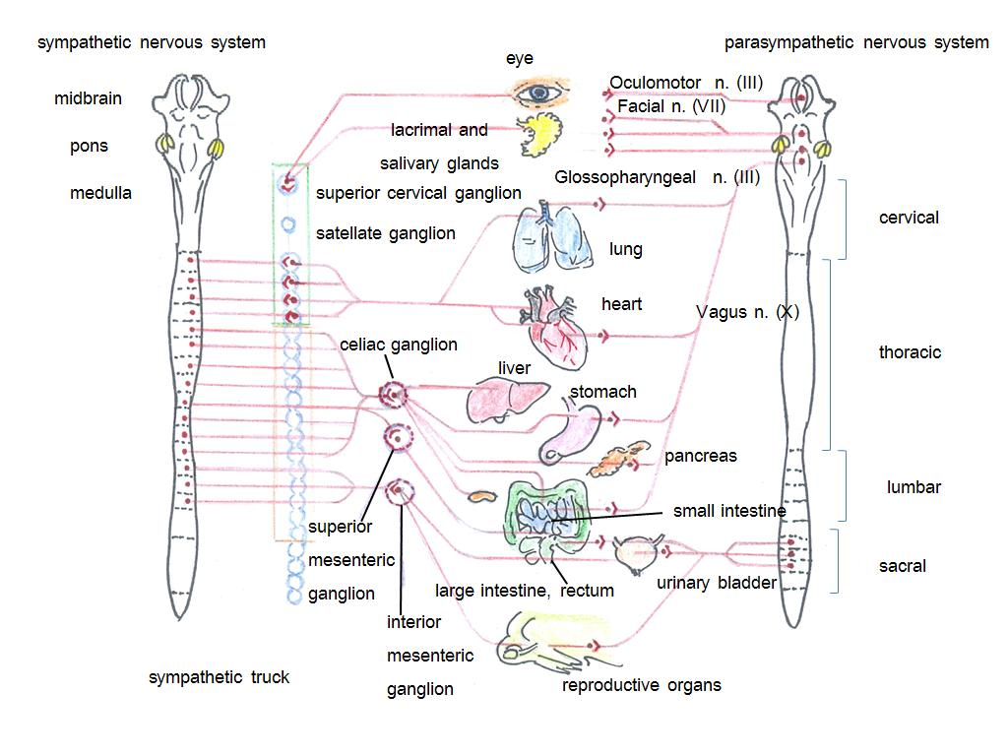
ภาพที่ 10.8 ระบบประสาทอัตโนมัติ
ที่มา : ดัดแปลงจาก Klein (2013)
ระบบประสาทอัตโนมัติทำงานโดยมีศูนย์ควบคุมการทำงานอยู่ที่ก้านสมอง ในส่วนของเมดดูลาร์ออบลองกาต้า สมองส่วนไฮโปธาลามัส และไขสันหลัง การทำงานของระบบประสาทอัตโนมัติส่วนใหญ่จะทำงานเพื่อรักษาความสมดุลภายในของร่างกาย การตอบสนองต่อสิ่งเร้าของร่างกายในทุกกรณีจึงจัดเป็นรีเฟล็กซ์ (reflex) ซึ่งหมายถึงปฏิกิริยาตอบสนองของอวัยวะในร่างกายที่เกิดขึ้นที่เกิดขึ้นอย่างทันทีทันใด เนื่องจากการกระตุ้นจากสิ่งเร้าภายนอก โดยเป็นการตอบสนองที่อยู่นอกอำนาจจิตใจไม่สามารถควบคุมได้ การตอบสนองต่อสิ่งเร้าดังกล่าวจะเกิดขึ้นได้ จะต้องเกี่ยวข้องกับเซลล์ประสาทอย่างน้อย 2 เซลล์ขึ้นไป (เซลล์ประสาทรับความรู้สึก และเซลล์ประสาทสั่งการ) โดยมีไขสันหลังเป็นตัวสั่งการ หรือตัวสั่งการอาจเป็นได้ทั้งระดับไขสันหลังและสมองก็ได้ถ้าเป็นรีเฟล็กซ์ที่เกิดขึ้นอย่างซับซ้อน รีเฟล็กซ์ที่เป็นวงจรง่ายๆมักมีการสั่งการระดับไขสันหลังเท่านั้นเรียกว่า รีเฟล็กซ์อาร์ต (reflex arch) มีประโยชน์โดยตรงกับการป้องกันอันตรายที่จะเกิดขึ้นกับร่างกาย ซึ่งแบ่งออกเป็นรีเฟล็กซ์อาร์ต (reflex arch) ของระบบประสาทนอกอำนาจจิตใจ เช่น การสั่งการในการหลั่งน้ำย่อยอาหารในกระเพาะ และการหลั่งน้ำลายหรืออาการน้ำลายไหลเมื่อมองเห็นอาหาร เป็นต้น และรีเฟล็กซ์อาร์ต (reflex arch) ระบบประสาทใต้อำนาจจิตใจเช่น รีเฟล็กซ์อาร์ต ที่เกิดกับกล้ามเนื้อลาย หรือระบบประสาทภายใต้อำนาจจิตใจ ได้แก่ การกระตุกของหัวเข่าเมื่อถูกเคาะ (knee reflex)
รีเฟล็กซ์อาร์ต (reflex arch) ที่เกิดกับกล้ามเนื้อลายหรือระบบประสาทภายใต้อำนาจจิตใจได้แก่ รีเฟล็กซ์ที่เกิดจากการยืดของกล้ามเนื้อ (strech reflex) หรือ การกระตุกของหัวเข่าเมื่อถูกเคาะ (knee reflex) ส่วนรีเฟล็กซ์อาร์ต (reflex arch) ที่เกี่ยวกับระบบประสาทที่อยู่นอกอำนาจจิตใจได้แก่วิสเซอร์รัลรีเฟล็กซ์ (visceral reflex) เช่น การสั่งการในการหลั่งน้ำย่อยอาหารในกระเพาะ และการหลั่งน้ำลายหรืออาการน้ำลายไหลเมื่อมองเห็นอาหาร เป็นต้น
รีเฟล็กซ์อาร์ตที่เกี่ยวข้องกับสมองจะพบ reflex center ในระบบประสาทส่วนกลางเช่นสมองส่วนหน้า สมองส่วนหลัง ไฮโปธาลามัส และ เมดดูลาร์ออบลองกาต้า (medulla oblongata) แต่ละส่วนของสมองจะควบคุมรีเฟล็กซ์ (reflex action) ในส่วนต่างๆของอวัยวะในร่างกายที่แตกต่างกันไป สมองส่วนหน้าจะมีศูนย์ควบคุมรีเฟล็กซ์ (reflex center) ของการได้ยินเสียงดัง การตื่นเต้นตกใจและกลไกการขยายหรือหรี่ม่านตา สมองส่วนหลังจะมีศูนย์ควบคุมรีเฟล็กซ์ (reflex center) ของการเคลื่อนไหวของร่างกาย ส่วนไฮโปธาลามัสจะมีศูนย์ควบคุมรีเฟล็กซ์ (reflex center) ที่เกี่ยวข้องการการควบคุมอุณหภูมิและความสมดุลของน้ำในร่างกาย และ ส่วนเมดดูลาร์ออบลองกาต้า (medulla oblongata) จะมีศูนย์ควบคุมรีเฟล็กซ์ (reflex center) ของการเต้นของหัวใจ การไอ การจาม การกลืน การหายใจ และการอาเจียน
สามารถแบ่งรีเฟล็กซ์ที่เกิดขึ้นในสัตว์เลี้ยงออกเป็น 2 ประเภทคือ
- รีเฟล็กซ์ที่มีมาแต่กำเนิด (inborn reflex) เช่น การหาอาหาร การเคี้ยวเอื้อง การส่งเสียงร้องและการขับถ่ายเป็นต้น ซึ่งจัดเป็นรีเฟล็กซ์ที่ไม่ต้องเรียนรู้
- รีเฟล็กซ์ที่ไม่ได้มีมาแต่กำเนิดเป็นรีเฟล็กซ์ที่ต้องเกิดการเรียนรู้ (condition reflex ) เป็นรีเฟล็กซ์ที่เกิดขึ้นได้หลังคลอด ส่วนใหญ่จะเป็นรีเฟล็กซ์ที่เกิดขึ้นจากการฝึก หรือเกิดจากการเรียนรู้ เช่น รีเฟล็กซ์ของการหลั่งน้ำนมในแม่โค (milk ejection reflex) เป็นรีเฟล็กซ์ที่เกิดขึ้นเมื่อแม่โครีดนมถูกกระตุ้นด้วยการอาบน้ำก่อนรีดนม หรือการเช็ดเต้านม การได้กินอาหารข้นก่อนการรีดนม ทำให้โคมีการหลั่งน้ำนมออกมาได้

